KHOA KỸ THUẬT VÀ CÔNG NGHỆ

**BỘ MÔN CÔNG NGHỆ THÔNG TIN**



**THỰC TẬP ĐỒ ÁN CHUYÊN NGÀNH**

**HỌC KỲ I, NĂM HỌC 2024 – 2025**

**XÂY DỰNG WEBSITE BÁN**

**SẢN PHẨM THỜI TRANG LAVENDER**

|  |  |
| --- | --- |
| *Giáo viên hướng dẫn:* | *Sinh viên thực hiện:* |
| ThS. Nguyễn Ngọc Đan Thanh | Họ và tên: Cao Thị Thúy Vy  MSSV: 110121133  Lớp: DA21TTB |

***Trà Vinh, tháng 1 năm 2025***

KHOA KỸ THUẬT VÀ CÔNG NGHỆ

**BỘ MÔN CÔNG NGHỆ THÔNG TIN**



**THỰC TẬP ĐỒ ÁN CHUYÊN NGÀNH**

**HỌC KỲ I, NĂM HỌC 2024 – 2025**

**XÂY DỰNG WEBSITE BÁN**

**SẢN PHẨM THỜI TRANG LAVENDER**

|  |  |
| --- | --- |
| *Giáo viên hướng dẫn:* | *Sinh viên thực hiện:* |
| ThS. Nguyễn Ngọc Đan Thanh | Họ và tên: Cao Thị Thúy Vy  MSSV: 110121133  Lớp: DA21TTB |

***Trà Vinh, tháng 1 năm 2025***

**NHẬN XÉT CỦA GIÁO VIÊN HƯỚNG DẪN**

*Trà Vinh, ngày ….. tháng …… năm ……*

**Giáo viên hướng dẫn**

*(Ký tên và ghi rõ họ tên)*

**NHẬN XÉT CỦA THÀNH VIÊN HỘI ĐỒNG**

*Trà Vinh, ngày ….. tháng …… năm ……*

**Thành viên hội đồng**

*(Ký tên và ghi rõ họ tên)*

# LỜI CẢM ƠN

Lời đầu tiên, tôi xin gửi lời cảm ơn chân thành nhất đến cô Nguyễn Ngọc Đan Thanh giảng viên Bộ môn Công Nghệ Thông Tin, Khoa Kỹ thuật và Công nghệ của Trường Đại học Trà Vinh người đã tận tình hướng dẫn, chỉ bảo và tạo điều kiện thuận lợi cho tôi hoàn thành tốt đồ án chuyên ngành này.

Trong quá trình thực hiện đề tài, tôi đã không ngừng cố gắng và bước đầu đạt được một số kết quả khả quan. Tuy nhiên, do vẫn chưa nắm vững các kiến thức mới và có ít kinh nghiệm nên không thể tránh khỏi những thiếu sót. Tôi rất mong nhận được những ý kiến đóng góp quý báu của quý Thầy/Cô để đồ án thực tập chuyên ngành của tôi được hoàn thiện hơn và bản thân tôi cũng có cơ hội bổ sung, nâng cao ý thức cho quá trình học tập và làm việc sau này của mình.

Tôi xin chân thành cảm ơn!

Sinh viên thực hiện

Cao Thị Thúy Vy

**MỤC LỤC**

LỜI CẢM ƠN i

1. DANH MỤC HÌNH ẢNH – BẢNG BIỂU iv

TÓM TẮT ĐỒ ÁN CHUYÊN NGÀNH vi

MỞ ĐẦU 1

CHƯƠNG 1 TỔNG QUAN 2

CHƯƠNG 2 NGHIÊN CỨU LÝ THUYẾT 4

2.1 Tổng quan xây dựng website 4

2.2 Giới thiệu tổng quan về các ngôn ngữ 4

2.3 Lý luận 5

2.4 Phương pháp nghiên cứu 5

2.5 Nội dung nghiên cứu 5

2.5.1 Thiết kế website với HTML và CSS 5

2.5.2 Thiết kế website với front-end framework 7

2.5.3 Tổng quan về Bootstrap framework 8

2.5.4 Cách sử dụng Bootstrap framework 9

2.5.5 Một số thành phần cơ bản của Bootstrap 10

2.5.6 Tổng quan về Laravel framework 13

2.5.7 Cách cài đặt và sử dụng Laravel framework 16

2.5.8 Mô hình MVC 18

2.5.9 Một số thành phần của Laravel 20

2.5.10 Lưu trữ và xử lý dữ liệu với PHP và MySQL 20

2.5.11 Câu lệnh CRUD với MySQL 21

2.5.12 Tương tác dữ liệu với ngôn ngữ PHP 22

CHƯƠNG 3 HIỆN THỰC HÓA NGHIÊN CỨU 27

3.1 Mô tả bài toán 27

3.2 Kiến trúc hệ thống 27

3.3 Phân tích đặc tả yêu cầu hệ thống 28

3.3.1 Thiết kế hệ thống 28

3.4 Thiết kế giao diện 37

3.4.1 Giao diện trang chủ 37

3.4.2 Giao diện trang danh mục sản phẩm 38

3.4.3 Giao diện trang tìm kiếm 39

3.4.4 Giao diện trang chi tiết sản phẩm 40

3.4.5 Giao diện trang giỏ hàng 41

3.4.6 Giao diện trang thanh toán 42

3.4.7 Giao diện trang liên hệ 43

3.5 Sơ đồ website 44

3.6 Kết chương 44

CHƯƠNG 4 KẾT QUẢ NGHIÊN CỨU 45

4.1 Dữ liệu thử nghiệm 45

4.2 Kết quả thực nghiệm 54

4.2.1 Giao diện trang chủ 54

4.2.2 Giao diện trang danh mục sản phẩm 55

4.2.3 Giao diện trang màu sản phẩm 56

4.2.4 Giao diện trang tìm kiếm 57

4.2.5 Giao diện trang chi tiết sản phẩm 58

4.2.6 Giao diện trang giỏ hàng 59

4.2.7 Giao diện trang thanh toán 60

4.2.8 Giao diện trang liên hệ 61

4.2.9 Giao diện trang đăng nhập admin 62

4.2.10 Giao diện trang quản trị 62

CHƯƠNG 5 KẾT LUẬN VÀ HƯỚNG PHÁT TRIỂN 63

5.1 Những hạn chế 63

5.2 Hướng phát triển 63

2. TÀI LIỆU THAM KHẢO 64

# DANH MỤC HÌNH ẢNH – BẢNG BIỂU

Bảng 2.1 Một số thể cơ bản của HTML 6

Bảng 2.2 Bảng mô tả cấu trúc thư mục của Laravel 15

Bảng 4.1 Dữ liệu bảng tbl_category_product 45

Bảng 4.2 Dữ liệu bảng tbl_product 46

Bảng 4.3 Dữ liệu bảng tbl_color 53

Bảng 4.4 Dữ liệu bảng tbl_size 54

Ảnh 2.1 Ảnh minh họa cấu trúc của Grid System 10

Ảnh 2.2 Ảnh cấu trúc thư mục một dự án trong Laravel 16

Ảnh 2.3 Ảnh minh họa mô hình MVC 18

Ảnh 2.4 Ảnh minh họa nguyên lý hoạt động của MVC 20

Ảnh 3.1 Ảnh sơ đồ Use Case 29

Ảnh 3.2 Use Case phân rã quản lý sản phẩm 30

Ảnh 3.3 Use Case phân rã quản lý danh mục sản phẩm 30

Ảnh 3.4 Use Case phân rã quản lý màu sản phẩm 31

Ảnh 3.5 Use Case phân rã quản lý kích cỡ 31

Ảnh 3.6 Use Case phân rã thanh toán 32

Ảnh 3.7 Sơ đồ lớp của website 32

Ảnh 3.8 Sơ đồ tuần tự quá trình đăng ký tài khoản 33

Ảnh 3.9 Sơ đồ tuần tự quá trình đăng nhập 33

Ảnh 3.10 Sơ đồ tuần tự quá trình thêm sản phẩm 34

Ảnh 3.11 Sơ đồ tuần tự quá trình cập nhật sản phẩm 34

Ảnh 3.12 Sơ đồ tuần tự quá trình xóa sản phẩm 34

Ảnh 3.13 Sơ đồ tuần tự quá trình tìm kiếm sản phẩm 35

Ảnh 3.14 Sơ đồ tuần tự quá trình thanh toán 35

Ảnh 3.15 Sơ đồ triển khai của website 36

Ảnh 3.16 Phác thảo trang chủ 37

Ảnh 3.17 Phác thảo trang danh mục sản phẩm 38

Ảnh 3.18 Phác thảo trang tìm kiếm 39

Ảnh 3.19 Phác thảo trang chi tiết sản phẩm 40

Ảnh 3.20 Phác thảo trang giỏ hàng 41

Ảnh 3.21 Phác thảo trang thanh toán 42

Ảnh 3.22 Phác thảo trang liên hệ 43

Ảnh 3.23 Sơ đồ minh họa liên kết các trang 44

Ảnh 4.1 Giao diện của trang chủ 54

Ảnh 4.2 Giao diện của trang xem theo danh mục sản phẩm 55

Ảnh 4.3 Giao diện của trang xem theo màu 56

Ảnh 4.4 Giao diện trang tìm kiếm 57

Ảnh 4.5 Giao diện trang chi tiết sản phẩm 58

Ảnh 4.6 Giao diện trang giỏ hàng 59

Ảnh 4.7 Giao diện trang thanh toán 60

Ảnh 4.8 Giao diện trang liên hệ 61

Ảnh 4.9 Giao diện trang đăng nhập admin 62

Ảnh 4.10 Giao diện trang quản trị 62

# TÓM TẮT ĐỒ ÁN CHUYÊN NGÀNH

Đề tài nghiên cứu này tập trung vào xây dựng một nền tảng thương mại điện tử cho thương hiệu thời trang Lavender. Vấn đề nghiên cứu được đặt ra là cần xây dựng được một website để có thể giới thiệu cũng như bán các sản phẩm thời trang của thương hiệu này nhằm tăng khả năng tiếp cận khách hàng, thúc đẩy doanh số và nâng cao hình hình ảnh của thương hiệu trong mắt người tiêu dùng.

Các hướng tiếp cận: Tìm hiểu quy trình phát triển một website bán hàng, thu thập các nguồn dữ liệu liên quan đến sản phẩm thời trang Lavender; Nghiên cứu lý thuyết về các công nghệ như Bootstrap và Laravel framework để xây dựng website bán sản phẩm thời trang; Sử dụng ngôn ngữ PHP & MySQL để xây dựng chức năng quản trị dữ liệu sản phẩm.

Cách giải quyết vấn đề: Xác định các thông tin cần quản lý của một sản phẩm; Phân tích các thực thể và thiết kế cơ sở dữ liệu; Thiết kế giao diện các trang phía quản trị cho phép thêm, xóa sửa và cập nhật dữ liệu. Tìm hiểu cách tương tác dữ liệu với PHP và cài đặt các chức năng tương ứng; Bổ sung dữ liệu và thiết kế các trang giới thiệu sản phẩm, tra cứu thông tin chi tiết sản phẩm và thanh toán.

Kết quả đạt được: Xây dựng thành công website bán sản phẩm thời trang Lavender cho phép người dùng tra cứu thông tin, thanh toán và cung cấp tính năng quản lý và cập nhật dữ liệu từ cơ sở dữ liệu.

# MỞ ĐẦU

Trong thời đại công nghệ hiện nay, Internet đã trở thành một phần không thể thiếu trong đời sống của con người. Đặc biệt, trong lĩnh vực kinh doanh với sự bùng nổ của thương mại điện tử và Internet đã trở thành một kênh bán hàng hiệu quả, giúp các doanh nghiệp tiếp cận được với nhiều khách hàng hơn.

Việc xây dựng một nền tảng thương mại điện tử để bán hàng là một trong những cách hiệu quả nhất để doanh nghiệp mang sản phẩm của mình đến gần với người tiêu dùng. Một website bán hàng thời trang sẽ giúp doanh nghiệp đạt được các yếu tố sau:

Tạo dựng thương hiệu: Website giới thiệu sản phẩm là một kênh quảng bá thương hiệu hiệu quả. Thông qua website, doanh nghiệp có thể giới thiệu về sản phẩm, dịch vụ,... của mình đến với người dùng.

Tăng doanh số bán hàng: Website giới thiệu sản phẩm giúp doanh nghiệp tăng doanh số bán hàng bằng cách cung cấp thông tin về sản phẩm, dịch vụ, giá cả,... một cách đầy đủ, chi tiết và chính xác.

Với những lợi ích trên, đề tài xây dựng website bán sản phẩm thời trang là một đề tài nghiên cứu có tính thực tiễn cao. Đề tài này giúp tôi có thể nắm vững được các kiến thức về thiết kế website và vận dụng kiến thức đó để thiết kế một website bán sản phẩm thời trang.

# TỔNG QUAN

Bán hàng qua mạng hay còn gọi là thương mại điển tử là một hình thức kinh doanh điện tử, cho phép các doanh nghiệp bán các sản phẩm hoặc dịch vụ qua internet, tạo điều kiện cho doanh nghiệp tạo dựng thương hiệu, tăng khả năng tiếp cận khách hàng, giảm chi phí kinh doanh và tăng hiệu suất bán hàng. Bán hàng trên mạng bao gồm các hình thức như mua sắm trực tuyến, tiếp thị trực tuyến.

Hiện nay đã có rất nhiều hệ thống bán hàng qua mạng được triển khai và có rất nhiều tính năng để đảm bảo quá trình mua bán được diễn ra một cách hiệu quả và an toàn. Với một số tính năng nổi bật như sau:

Quản lý sản phẩm: Quản lý danh mục sản phẩm, giá cả và thông tin chi tiết của sản phẩm.

Thanh toán: Hỗ trợ các phương thức thanh toán như thẻ tín dụng, thanh toán khi nhận hàng, ví điện tử,…

Quản lý đơn hàng: Lưu trữ thông tin khách hàng, lịch sử mua hàng.

Những hệ thống bán hàng qua mạng hiện nay đã được ứng dụng rộng rãi trong các công ty thương mại điện tử, từ các doanh nghiệp nhỏ lẻ đến các doanh nghiệp lớn trên toàn cầu.

Vì vậy, vấn đề mà đề tài xây dựng website bán sản phẩm thời trang Lavender cần tập trung nghiên cứu và giải quyết là xây dựng một website đáp ứng được nhu cầu của người dùng và doanh nghiệp.

Để giải quyết các vấn đề trên cần tập trung vào các yếu tố sau:

Phân tích nhu cầu của khách hàng để hiểu rõ hơn về những nhu cầu mà khách hàng mong muốn ở một website bán sản phẩm thời trang.

Thiết kế giao diện website đẹp mắt, dễ nhìn và dễ sử dụng, màu sắc, kiểu chữ hài hòa với phong cách của thương hiệu.

Khách hàng thường có nhu cầu tìm kiếm sản phẩm nhanh chóng nên cần ích hợp các chức năng tìm kiếm sản phẩm giúp khách hàng dễ dàng và nhanh chóng tìm kiếm sản phẩm mong muốn.

Tích hợp hệ thống giỏ hàng và thanh toán để khách hàng có thể thêm những sản phẩm yêu thích vào giỏ hàng và thanh toán theo ý muốn.

Đề tài xây dựng website bán sản phẩm thời trang có ý nghĩa quan trọng đối với các doanh nghiệp kinh doanh thời trang. Giúp các doanh nghiệp xây dựng được một website đáp ứng được nhu cầu của khách hàng và doanh nghiệp, từ đó giúp doanh nghiệp đạt được các mục tiêu kinh doanh riêng của mình.

Một số công nghệ sẽ sử dụng trong đề tài:

Bootstrap framework là một framework front-end miễn phí được thiết kế tạo ra các giao diện web giúp tối ưu hóa trải nghiệm người dùng. Bootstrap cung cấp các lớp CSS và JavaScript sử dụng để thiết kế các trang web với giao diện hiện đại, dễ sử dụng.

Laravel framework là một framework back-end mã nguồn mở cung cấp các tính năng như mã hóa, bảo mật và quản lý dữ liệu. Nó giúp người dùng tăng hiệu suất và bảo mật cho hệ thống.

MySQL là một hệ quản trị cơ sở dữ liệu giúp lưu trữ và quản lý dữ liệu hiệu quả.

Một số hệ thống đã tồn tại và những hạn chế của hệ thống:

Thời trang Hardmode (<https://hardmode.vn>): Phương thức thanh toán chưa đa dạng, khi khách hàng muốn thanh toán bằng phương thức chuyển khoản cần phải thực hiện theo nhiều bước dẫn đến gây bất tiện cho khách hàng.

Thời trang Outerity (<https://outerity.com>): Khi khách hàng muốn đọc mô tả chi tiết của một sản phẩm nào đó thì cần phải lướt qua tất cả hình ảnh của sản phẩm đó thì mới đến phần mô tả.

Một số giải pháp đề xuất:

Cải thiện giao diện người dùng: Cần thiết kế giao diện web đơn giản, dễ điều hướng, làm rõ các phân mục giúp người dùng dễ dàng tìm thấy những thông tin cần thiết về sản phẩm họ cần.

Cung cấp phương thức thanh toán đa dạng: Cung cấp các lựa chọn thanh toán phổ biến như Momo, ZaloPay hoặc các phương thức thanh toán qua thẻ tín dụng, thẻ quốc tế.

# NGHIÊN CỨU LÝ THUYẾT

## 2.1 Tổng quan xây dựng website

## 2.2 Giới thiệu tổng quan về các ngôn ngữ

HTML (Hypertext Markup Language) là một ngôn ngữ đánh dấu siêu văn bản nên nó sẽ có vai trò xây dựng cấu trúc siêu văn bản trên một website, hoặc khai báo các tập tin kỹ thuật số như hình ảnh, video, nhạc.

CSS (Cascading Style Sheets) là ngôn ngữ lập trình được sử dụng để tạo phong cách, thiết kế layout, định dạng cho website, tạo bố cục, thiết lập màu sắc/ kích thước font chữ, trang trí...cho website.

CSS và HTML có mối quan hệ mật thiết, không thể tách rời nhau, trong khi HTML là ngôn ngữ đánh dấu tạo nền tảng cho website thì CSS là ngôn ngữ định kiểu, tạo giao diện web.

Bootstrap là framework HTML, CSS và JavaScript cho phép người dùng dễ dàng thiết kế website theo một chuẩn nhất định, tạo các website tương thích với các thiết bị như mobile, ipad, tablet,....Bootstrap bao gồm các thuộc tính cơ bản cho typography, forms, buttons, tables, grids, navigation và nhiều thành phần khác trong một website. Điều này giúp cho các designer tránh việc phải lặp đi lặp lại trong quá trình tạo ra các class CSS và các đoạn mã HTML giống nhau trong khi thiết kế web. Style của các phần tử HTML trong Bootstrap khá đơn giản.

Laravel là một trong những framework PHP phổ biến nhất hiện nay hỗ trợ cho việc phát triển ứng dụng web. Laravel cung cấp một kiến trúc MVC (Model-View-Controller) cho phép phát triển ứng dụng web dễ dàng hơn và có tính bảo mật cao hơn. Laravel cũng cung cấp nhiều tính năng mạnh mẽ, bao gồm hệ thống định tuyến (routing), tạo truy vấn cơ sở dữ liệu (query builder), hỗ trợ giao diện dòng lệnh (command line interface) và cách tiếp cận đối tượng (object-oriented approach). Laravel cũng có thư viện mở rộng (package) khá phong phú và được cộng đồng hỗ trợ nhiệt tình.

PHP (Hypertext Preprocessor) là ngôn ngữ lập trình kịch bản hoặc một dạng mã lệnh chủ yếu được dùng để phát triển các ứng dụng trên máy chủ, nó có thể dễ dàng nhúng vào HTML.

MySQL là hệ quản trị cơ sở dữ liệu mã nguồn mở phổ biến hiện nay rất được ưa chuộng trong việc phát triển ứng dụng. MySQL là cơ sở dữ liệu tốc độ cao, ổn định và dễ sử dụng, hoạt động được trên nhiều hệ điều hành.

## 2.3 Lý luận

Xây dựng website bán sản phẩm thời trang là một đề tài phù hợp với nhu cầu của nhiều người dùng và các doanh nghiệp kinh doanh thời trang hiện nay.

Một giả thiết có thể xảy ra là giao diện website được xây dựng đẹp mắt, thân thiện và tích hợp với khả năng tìm kiếm thông tin sản phẩm sẽ giúp tăng tỉ lệ tương tác của người dùng.

## 2.4 Phương pháp nghiên cứu

Phương pháp nghiên cứu lý thuyết: Đọc hiểu các tài liệu về các ngôn ngữ lập trình PHP & MySQL, Bootstrap và Laravel framework. Tham khảo một số website thương mại có sẵn trên mạng.

Phương pháp nghiên cứu thực nghiệm: Phân tích nhu cầu của người dùng khi thực hiện mua một sản phẩm hoặc dịch vụ qua mạng. Xây dựng giao diện website và các chức năng quản lý dữ liệu minh họa cho website bán sản phẩm thời trang.

## 2.5 Nội dung nghiên cứu

### 2.5.1 Thiết kế website với HTML và CSS

HTML và CSS là hai ngôn ngữ lập trình được dùng để thiết kế giao diện website. HTML được sử dụng để thiết kế cấu trúc của website, trong khi CSS được sử dụng để định dạng các thành phần trong bố cục của website.

Để thiết kế website với HTML và CSS thì cần phải có kiến thức cơ bản về hai ngôn ngữ này.

Một số kiến thức cơ bản của HTML và CSS như sau:

Tạo cấu trúc website với HTML:

<!DOCTYPE html>

<html lang="en">

<head>

<meta charset="UTF-8">

<meta name="viewport" content="width=device-width, initial-scale=1.0">

<title>Document</title>

</head>

<body>

Nội dung trang Web

</body>

</html>

Để tạo được cấu trúc website với HTML cần sử dụng các cặp thẻ của HTML để tạo các phần tử của website như tiêu đề, nội dung, hình ảnh,..…

Bảng . Một số thể cơ bản của HTML

|  |  |
| --- | --- |
| Thẻ | Chức năng |
| <!DOCTYPE html> | Khai báo cho trình duyệt web biết rằng tài liệu đang hiển thị là HTML |
| <html> | Khởi tạo một tài liệu HTML |
| <head> | Chứa thông tin về trang web, chẳng hạn như tiêu đề, ngôn ngữ và các thẻ link đến các tệp CSS và JavaScript |
| <title> | Chứa tiêu đề của trang web |
| <body> | Chứa nội dung chính của trang web |
| <h1> - <h6> | Tạo tiêu đề cho trang web, với <h1> là tiêu đề lớn nhất và <h6> là tiêu đề nhỏ nhất |
| <p> | Tạo đoạn văn |
| <br> | Tạo một dòng mới |
| <img> | Chèn hình ảnh vào trang web |
| <a> | Tạo liên kết đến một trang web khác hoặc một vị trí khác trong trang web |
| <ul> | Tạo danh sách không thứ tự |
| <ol> | Tạo danh sách có thứ tự |
| <li> | Tạo một mục trong danh sách |
| <table> | Tạo bảng |
| <tr> | Tạo một hàng trong bảng |
| <th> | Tạo một tiêu đề cho một cột trong bảng |
| <td> | Tạo một ô trong bảng |

### 2.5.2 Thiết kế website với front-end framework

Front-end framework là tập hợp các thư viện và công cụ được sử dụng để thiết kế giao diện website. Các framework này cung cấp các thành phần và chức năng được định sẵn giúp lập trình viên thiết kế thời gian và công sức khi lập trình website.

Một số lợi ích của việc sử dụng front-end framework:

Tăng năng suất: các framework cung cấp các thành phần và chức năng được định sẵn giúp lập trình viên không cần phải viết mã lại từ đầu.

Khả năng tái sử dụng: các thành phần của framework có thể được tái sử dụng lại trong nhiều dự án khác nhau.

Tính nhất quán: các framework cung cấp các hướng dẫn về cách sử dụng các thành phần và chức năng của chúng.

Có hai loại framework:

Framework dựa trên thành phần: Các framework dựa trên thành phần cung cấp các thành phần có thể được sử dụng để tạo các trang web. Các thành phần này thường được tổ chức thành các thư viện hoặc bộ sưu tập.

Framework dựa trên CSS: Các framework dựa trên CSS cung cấp các kiểu CSS có thể được sử dụng để định dạng các trang web. Các kiểu này thường được tổ chức thành các thư viện hoặc bộ sưu tập.

Một số framework phổ biến:

React: là một framework dựa trên thành phần được phát triển bởi Facebook. React là một trong những framework front-end phổ biến nhất hiện nay.

Angular: là một framework dựa trên thành phần được phát triển bởi Google. Angular là một framework mạnh mẽ và linh hoạt có thể được sử dụng để tạo các trang web phức tạp.

Vue.js:là một framework dựa trên thành phần nhẹ và dễ học. Vue.js là một lựa chọn tốt cho các lập trình viên mới bắt đầu với front-end framework.

Bootstrap: là một framework dựa trên CSS cung cấp một bộ các kiểu CSS và HTML sẵn sàng sử dụng. Bootstrap là một lựa chọn tốt cho các lập trình viên muốn tạo các trang web nhanh chóng và dễ dàng.

### 2.5.3 Tổng quan về Bootstrap framework

Bootstrap là một framework mã nguồn mở miễn phí được phát triển bởi Twitter. Nó cung cấp một bộ công cụ và thư viện giúp cho việc thiết kế và phát triển các trang web và ứng dụng web trở nên nhanh chóng và dễ dàng hơn.

Ưu điểm của Bootstrap framework:

Rất dễ sử dụng: Đơn giản vì Bootstrap được dựa trên HTML, CSS và Javascript chỉ cẩn có kiến thức cơ bản về 3 ngôn ngữ này là có thể sử dụng Bootstrap tốt.

Responsive: Bootstrap xây dựng sẵn reponsive CSS trên các thiết bị IPhones, Tablets và Desktops. Tính năng này khiến cho người dùng tiết kiệm được rất nhiều thời gian trong việc tạo ra một website thân thiện với các thiết bị điện tử, thiết bị cầm tay.

Tương thích với trình duyệt: Bootstrap tương thích với hầu hết các trình duyệt (Chrome, Firefox, Internet Explorer, Safari và Opera). Tuy nhiên, với IE Browser, Bootstrap chỉ hỗ trợ từ IE9 trở lên. Điều này vô cùng dễ hiểu vì IE8 không hỗ trợ HTML5 và CSS3.

Bootstrap bao gồm các thành phần sau:

HTML: Cung cấp các thẻ HTML được định kiểu sẵn giúp việc tạo giao diện website dễ dàng hơn.

CSS: Cung cấp các quy tắc CSS được định kiểu sẵn giúp việc định kiểu giao diện website dễ dàng hơn.

JavaScript: Cung cấp các thư viện JavaScript giúp cho việc thêm các tính năng nâng cao vào trang web dễ dàng hơn.

### 2.5.4 Cách sử dụng Bootstrap framework

Để sử dụng Bootstrap, bạn cần tải xuống các tệp Bootstrap từ trang web Bootstrap. Các tệp Bootstrap bao gồm HTML, CSS và JavaScript.

Có hai cách để sử dụng tệp Bootstrap:

Cách 1: Tải xuống các tệp Bootstrap cục bộ:

Để tải xuống các tệp Bootstrap cục bộ, hãy nhấp vào nút "Download" trên trang web Bootstrap để tải xuống một tệp ZIP chứa tất cả các tệp Bootstrap. Sau khi tải xuống tệp ZIP, hãy giải nén nó vào thư mục dự án.

Cách 2: Sử dụng CDN Bootstrap:

Để sử dụng CDN Bootstrap, hãy thêm các liên kết sau vào tài liệu HTML:

<link href="https://cdn.jsdelivr.net/npm/bootstrap@5.3.2/dist/css/bootstrap.min.css" rel="stylesheet" integrity="sha384-T3c6CoIi6uLrA9TneNEoa7RxnatzjcDSCmG1MXxSR1GAsXEV/Dwwykc2MPK8M2HN" crossorigin="anonymous">

<script src="https://cdn.jsdelivr.net/npm/bootstrap@5.3.2/dist/js/bootstrap.bundle.min.js" integrity="sha384-C6RzsynM9kWDrMNeT87bh95OGNyZPhcTNXj1NW7RuBCsyN/o0jlpcV8Qyq46cDfL" crossorigin="anonymous"></script>

### 2.5.5 Một số thành phần cơ bản của Bootstrap

#### 2.5.5.1 Thành phần thứ nhất – Grid System

Grid System của Bootstrap là một hệ thống lưới bao gồm nhiều dòng và nhiều cột, số lượng dòng tùy thuộc vào thiết kế của mỗi cá nhân nhưng số lượng cột trên mỗi dòng luôn là 12 cột. Kích thước trong Grid System được tính bằng cột, mỗi cột sẽ chiếm một phần trăm nhất định kích thước của layout và số phần trăm đã được định nghĩa sẵn trong Bootstrap. Sử dụng Grid System sẽ giúp website dễ dàng thay đổi giao diện để phù hợp với tùng màn hình hiển thị.

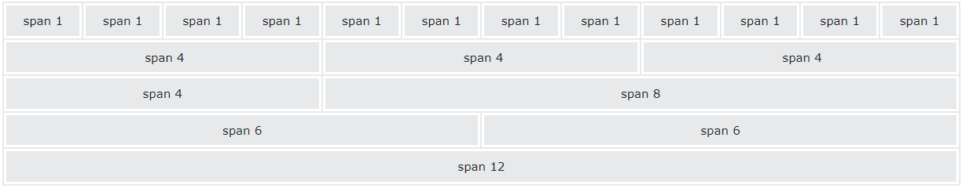

Ảnh . Ảnh minh họa cấu trúc của Grid System

Grid System của Bootstrap 5 có sáu lớp:

Lớp thứ nhất: .col- (áp dụng cho thiết bị có chiều rộng màn hình nhỏ hơn 576px)

Lớp thứ hai: .col-sm- (áp dụng cho thiết bị có chiều rộng màn hình bằng hoặc lớn hơn 576px)

Lớp thứ ba: .col-md- (áp dụng cho thiết bị có chiều rộng màn hình bằng hoặc lớn hơn 768px)

Lớp thứ tư: .col-lg- (áp dụng cho thiết bị có chiều rộng màn hình bằng hoặc lớn hơn 992px)

Lớp thứ ba: .col-xl- (áp dụng cho thiết bị có chiều rộng màn hình bằng hoặc lớn hơn 1200px)

Lớp thứ ba: .col-xxl- (áp dụng cho thiết bị có chiều rộng màn hình bằng hoặc lớn hơn 1400px)

Cú pháp:

<div class="row">  
  <div class="col-*-*"></div>  
  <div class="col-*-*"></div>  
</div>

#### 2.5.5.2 Thành phần thứ hai - Table

Các thành phần của bảng (Table) được Bootstrap thiết kế để cung cấp một giao diện bảng linh hoạt.

Một số thành phần của tiêu biểu của bảng như sau:

Table cơ bản gồm có các thẻ sau:

<table>: Thẻ chính để bắt đầu một bảng

<thead>: Phần đầu bảng chứa các hàng tiêu đề

<tbody> : Phần thân bảng chứa các hàng dữ liệu

<tfoot>: Phần cuối bảng chứa các hàng tóm tắt

Cú pháp của Table cơ bản:

<table class="table">

<thead></thead>

<tbody></tbody>

<tfoot></tfoot>

</table>

Table Styles gồm có các thành phần sau:

.table: Lớp cơ bảng của mọi bảng

.table-striped: Tạo hiệu ứng sọc cho bảng

.table-bordered: Thêm đường viền quanh bảng và các ô

Cú pháp của Table Style:

<table class="table table-striped">

//nội dung bảng

</table>

Responsive Table có thành phần sau:

.table-responsive: lớp này thêm thanh cuộc vào bảng khi bảng có chiều ngang quá lớn

Cú pháp của Responsive Table:

<table class="table table-bordered">

//nội dung bảng

</table>

#### 2.5.5.3 Thành phần thứ ba - Container

Trong Bootstrap, Container dùng để đặt lề cho nội dung bên trong chứa các hàng và thành phần của hàng là các Container của cột. Trong Bootstrap 5 có hai lớp Container.

Lớp .container cung cấp một khung chứa có chiều rộng cố định.

Cú pháp:

<div class="container">  
//nội dung trang  
</div>

Lớp .container-fluid cung cấp khung chứa có chiều rộng toàn màn hình.

Cú pháp:

<div class="container-fluid">  
//nội dung trang  
</div>

#### 2.5.5.4 Thành phần thứ tư – Image

Bootstrap hỗ trợ cho phép chúng ta ba lớp định dạng hình ảnh. Các lớp định dạng hình ảnh của Bootstrap:

Lớp .rounded hỗ trợ định dạng bo góc cho ảnh.

Cú pháp:

<img src="" class="rounded" alt="">

Lớp .rounded-circle hỗ trợ định dạng bo tròn ảnh.

Cú pháp:

<img src="" class="rounded-circle" alt="">

Lớp .img-thumbnail hỗ trợ định ảnh thì ảnh thu nhỏ và có đường viền.

Cú pháp:

<img src="" class="img-thumbnail" alt="">

### 2.5.6 Tổng quan về Laravel framework

#### 2.5.6.1 Giới thiệu về Laravel

Laravel là PHP framework mã nguồn mở, được phát triển bởi Taylor Otwell và ra mắt lần đầu vào tháng 6/2011, Laravel được thiết kế với mục đích giúp lập trình viên có thể phát triển ứng dụng dễ dàng và nhanh chóng dựa trên mô hình MVC (Model - View - Controller), với nhiều tính năng hữu ích.

Cấu trúc thư mục trong dự án Laravel tuân theo mô hình MVC (Model-View-Controller). Thư mục gốc bao gồm các thư mục quan trọng như app (chứa mã nguồn ứng dụng), public (tập tin tĩnh như CSS, JS), routes (chứa các tuyến đường), resources (chứa các file nguồn không xử lý) và database (chứa file liên quan đến cơ sở dữ liệu).

Một số tính năng nổi bật:

Kiến trúc MVC: giúp các lập trình viên tạo ra sự trật tự và tính nhất quán cho mã code, đặc biệt là đối với các ứng dụng web quy mô lớn.

Artisan CLI: giúp việc phát triển web trở nên dễ dàng hơn nhờ khả năng tự động hóa việc tạo mã code và quản lý cơ sở dữ liệu chỉ với một vài lệnh.

Validation (Xác thực): Laravel đi kèm với các giải pháp sẵn có để xác thực và ủy quyền.

Eloquent ORM: giúp việc tương tác với dữ liệu ứng dụng trở nên dễ dàng hơn, cho phép xây dựng các models, di chuyển dữ liệu và thiết lập các mối quan hệ giữa các bảng cơ sở dữ liệu.

Routing (Định tuyến): được dùng để dễ dàng tạo ra ứng dụng tĩnh, cho phép phân nhóm các routes, đặt tên cho chúng và áp dụng các bộ lọc, đồng thời liên kết mô hình dữ liệu.

API Support (Hỗ trợ API): hỗ trợ xây dựng API RESTful dễ dàng, bao gồm việc sử dụng resource routing và JSON responses.

Caching (Lưu cache): Hệ thống caching của Laravel giúp cải thiện hiệu suất ứng dụng bằng cách lưu trữ dữ liệu tạm thời.

Localization (Địa phương hóa): hỗ trợ đa ngôn ngữ, giúp lập trình dễ dàng quản lý và sử dụng các file ngôn ngữ khác nhau trong ứng dụng.

Ưu điểm của Laravel:

Cú pháp rõ ràng: Cú pháp của Laravel rõ ràng và có tính truyền đạt cao giúp các lập trình viên dễ dàng viết các đoạn mã.

Thân thiện với lập trình viên: Laravel cung cấp một loạt các công cụ và tính năng giúp đơn giản hóa quá trình phát triển như định tuyến, xác thực và quản lý cơ sở dữ liệu.

Hỗ trợ kiến trúc MVC: Kiến trúc MVC giúp duy trì và mở rộng ứng dụng dễ dàng hơn với các thư viện code bổ sung theo thời gian. MVC mang lại trật tự và tính nhất quán cho các đoạn mã phi cấu trúc và quản lý dữ liệu hiệu quả hơn.

Hỗ trợ các gói sử dụng và thư viện: Laravel có rất nhiều gói (packages) và thư viện có sẵn thông qua trình quản lý Composer. Các gói sử dụng và thư viện này giúp mở rộng chức năng của framework và giúp xây dựng một ứng dụng Laravel phức tạp trở nên dễ dàng hơn.

Nhược điểm của Laravel:

Lộ trình học tập khó khăn: Laravel có lộ trình học tập khó khăn đối với các lập trình viên mới làm quen với framework này. Điều này là do Laravel có rất nhiều tính năng và khái niệm cần tìm hiểu và cần một thời gian để thành thạo.

Khó khăn khi nâng cấp: Việc nâng cấp lên phiên bản mới của Laravel có thể gặp khó khăn, đặc biệt khi ứng dụng sử dụng nhiều gói và thư viện Laravel của bên thứ ba, các phiên bản mới của Laravel có thể có những thay đổi dẫn đến sự không tương thích.

#### 2.5.6.2 Cấu trúc thư mục của Laravel

Laravel cung cấp một cấu trúc thư mục có thể bắt đầu với một project dù lớn hay nhỏ. Người dùng có thể tự do tổ chức ứng dụng theo một cách riêng nếu muốn. Dưới đây là bảng mô tả cấu trúc thư mục của Laravel.

Bảng . Bảng mô tả cấu trúc thư mục của Laravel

|  |  |
| --- | --- |
| **Thư Mục/Tệp** | **Mô Tả** |
| app/ | Chứa các tệp logic ứng dụng (Models, Controllers, Middleware,...) |
| bootstrap/ | Chứa tệp khởi tạo ứng dụng, đặc biệt là app.php |
| config/ | Chứa các tệp cấu hình chính của ứng dụng (database, mail, app,...) |
| database/ | Chứa các tệp liên quan đến cơ sở dữ liệu |
| public/ | Chứa các tệp công khai như index.php, CSS, JavaScript, hình ảnh,... |
| resources/ | Chứa các tài nguyên frontend và tệp view (Blade template) |
| routes/ | Chứa các tệp định nghĩa route (web, API, console,...) |
| storage/ | Chứa các tệp được tạo ra trong quá trình chạy ứng dụng |
| tests/ | Chứa các tệp kiểm thử của ứng dụng |
| vendor/ | Chứa các gói thư viện được quản lý bởi Composer |
| .env | Tệp cấu hình môi trường (database, mail, API keys, ...) |
| artisan | Tệp chính để chạy các lệnh Artisan |

Dưới đây là ảnh minh họa cấu trúc thư mục của một dự án trong Laravel.

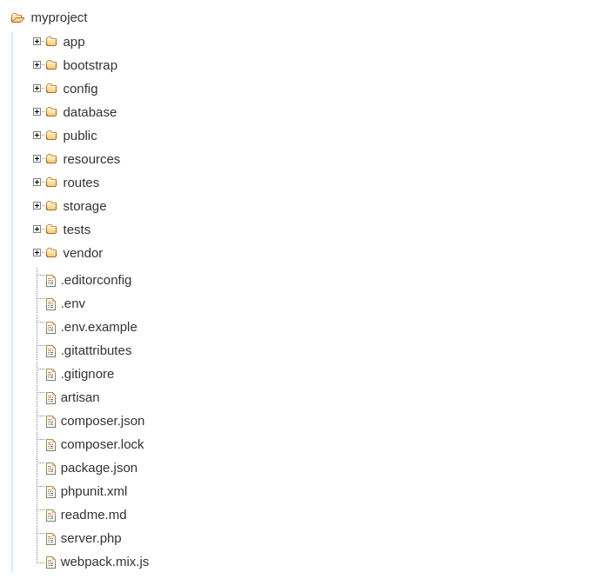

Ảnh . Ảnh cấu trúc thư mục một dự án trong Laravel

### 2.5.7 Cách cài đặt và sử dụng Laravel framework

#### 2.5.7.1 Yêu cầu hệ thống

Để có thể cài đặt và sử dụng Laravel framework thì cần phải đáp ứng được các yêu cầu hệ thống như sau:

Bắt buộc cài đặt Composer để cài đặt và quản lý các gói trong Laravel.

PHP: từ bản 5.5.9 trở lên và từ bản 8.1 trở lên đối với bản mới nhất của Laravel.

Cơ sở dữ liệu: SQL Server, MySQL, SQLite, …(tùy chọn)

#### 2.5.7.2 Cài đặt Laravel framework

Để có thể cài đặt Laravel framework thì việc cài đặt các công cụ cần thiết và thiết lập môi trường phát triển là một việc rất quan trọng. Dưới đây là quy trình cài đặt Laravel.

Bước 1: Cài đặt các công cụ cần thiết

- PHP: Đảm bảo PHP đã được cài đặt với phiên bản từ 5.5.9 trở lên

- Cài đặt Composer:

Windows: Tải xuống và chạy Composer-Setup.exe

MacOS: Mở Terminal và chạy lệnh:

brew install composer

Linux: Mở Terminal và chạy lệnh:

curl -sS https://getcomposer.org/installer |php mv composer.phar /usr/local/bin/composer

- Công cụ máy chủ: Có thể sử dụng các phần mềm như XAMPP hoặc WAMP.

Bước 2: Cài đặt Laravel

- Cách 1: Sử dụng Composer

Mở Terminal hoặc Command Prompt và chạy lệnh sau:

Windows/ Linux:

composer create-project --prefer-dist laravel/laravel project-name

MacOS:

composer global require laravel/installer

- Cách 2: Cài đặt thông qua Laravel Installer

Cài đặt Laravel Installer:

Mở Terminal chạy dòng lệnh:

composer global require “laravel/installer”

Thêm Composer vào PATH:

Windows:

%appdata%\Composer\vendor\bin

MacOS/ Linux:

~/.composer/vendor/bin

#### 2.5.7.3 Sử dụng Lavavel framework

- Câu lệnh tạo dự án mới:

Sử dụng Composer để tạo một dự án mới:

composer create-project --prefer-dist laravel/laravel project-name

- Câu lệnh tạo cấu trúc controller:

php artisan make:controller ExampleController

- Câu lệnh tạo migration với ghi chú tên bảng:

php artisan make:migration create_example_table

--create=tbl_example

- Câu lệnh chạy migration:

php artisan migrate

- Câu lệnh tạo model:

php artisan make:model Example

### 2.5.8 Mô hình MVC

Mô hình Model-View-Controller (MVC) là một mẫu kiến ​​trúc phân tách một ứng dụng thành ba thành phần logic chính Model, View và Controller. Mỗi thành phần kiến ​​trúc được xây dựng để xử lý khía cạnh phát triển cụ thể của một ứng dụng. MVC tách lớp logic nghiệp vụ và lớp hiển thị ra riêng biệt. Ngày nay, kiến ​​trúc MVC đã trở nên phổ biến để thiết kế các webstie cũng như ứng dụng di động.

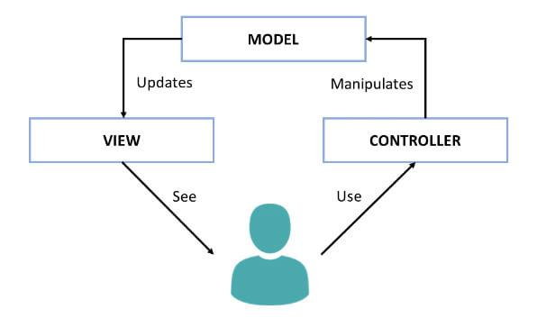

Ảnh . Ảnh minh họa mô hình MVC

Dưới đây là mô tả về ba thành phần chính trong mô hình MVC.

Model (Mô hình): Quản lý dữ liệu và logic nghiệp vụ

Model đại diện cho dữ liệu và logic nghiệp vụ của một ứng dụng, chịu trách nhiệm tương tác với cơ sở dữ liệu và đóng gói các hoạt động liên quan đến dữ liệu. Trong Laravel, Model sử dụng Eloquent ORM để thực hiện các thao tác như truy vấn, thêm, xóa, sửa dữ liệu. Model đóng vai trò là trung gian giữa ứng dụng và cơ sở dữ liệu, cung cấp giao diện hướng đối tượng để làm việc với dữ liệu.

View (Giao diện): Kết xuất giao diện người dùng

View đại diện cho giao diện người dùng (UI) của ứng dụng. Nó chịu trách nhiệm trình bày dữ liệu mà Model đã cung cấp cho người dùng và tiếp nhận yêu cầu của người dùng gửi tới Controller. Trong Laravel, Views thường được viết bằng công cụ tạo mẫu Blade, cung cấp cú pháp rõ ràng và súc tích để tạo các thành phần UI động và có thể tái sử dụng.

Controller (Bộ điều khiển): Xử lý yêu cầu của người dùng

Controller đóng vai trò là cầu nối giữa Model và View. Nó tiếp nhận và xử lý yêu cầu của người dùng, tương tác với Model để truy xuất hoặc sửa đổi dữ liệu và chuyển dữ liệu đã xử lý đến View tương ứng để hiển thị. Trong Laravel, Controller chịu trách nhiệm xác định các phương thức hoặc hành động tương ứng với các yêu cầu khác nhau của người dùng.

Nguyên lý hoạt động của mô hình MVC trong Laravel:

1. Yêu cầu của người dùng: Khi người dùng tương tác với ứng dụng Laravel, một yêu cầu sẽ được gửi đến máy chủ.

2. Route: Hệ thống định tuyến của Laravel chuyển hướng yêu cầu đến Controller phù hợp dựa trên các tuyến đường đã xác định.

3. Controller: Controller nhận yêu cầu và thực hiện truy xuất, xác thực và thao tác đến dữ liệu cần thiết. Nó tương tác với Model để truy xuất hoặc cập nhật dữ liệu.

4. Model: Model xử lý các tương tác đến cơ sở dữ liệu, chẳng hạn như truy vấn hoặc cập nhật bản ghi, dựa trên các hướng điều khiển của Controller.

5. Chuẩn bị dữ liệu: Dữ liệu đã xử lý sau đó được truyền từ Controller đến View thích hợp.

6. View: View nhận dữ liệu và sử dụng công cụ tạo mẫu Blade để hiển thị đầu ra HTML cuối cùng, sau đó gửi lại cho trình duyệt của người dùng.

7. Phản hồi tới người dùng: HTML được hiển thị cùng với mọi kiểu dáng và tập lệnh liên quan sẽ được hiển thị cho người dùng, hoàn tất chu trình yêu cầu - phản hồi.

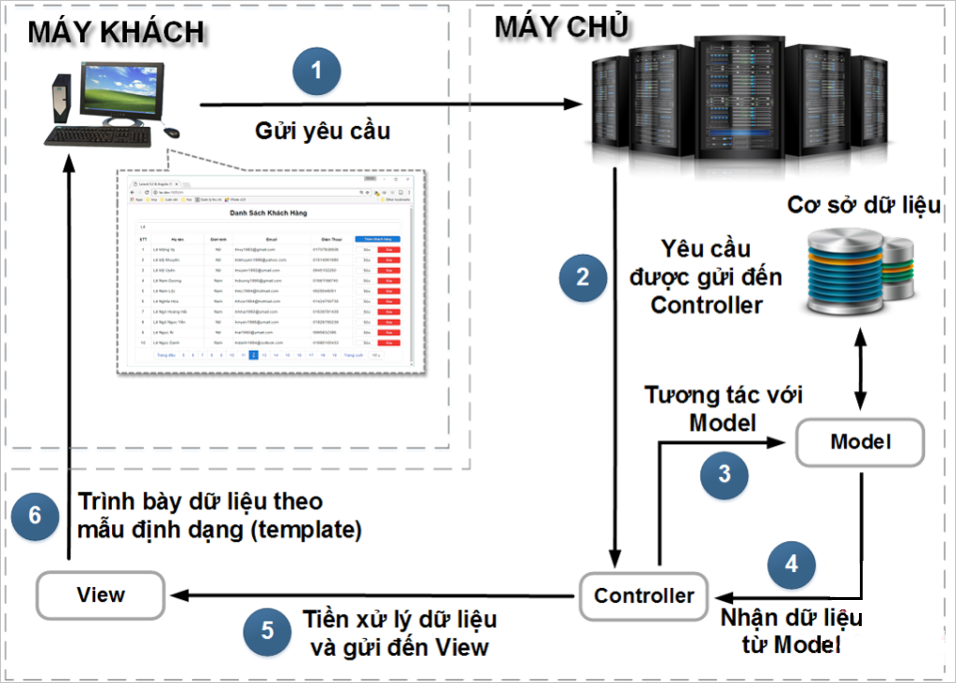

Ảnh . Ảnh minh họa nguyên lý hoạt động của MVC

### 2.5.9 Một số thành phần của Laravel

### 2.5.10 Lưu trữ và xử lý dữ liệu với PHP và MySQL

PHP và MySQL thường được sử dụng kết hợp với nhau để phát triển các ứng dụng web động. PHP được sử dụng để tạo các trang web tương tác và MySQL được sử dụng để lưu trữ dữ liệu của các trang web đó.

Một số lợi ích của việc sử dụng PHP và MySQL kết hợp như sau:

Tính linh hoạt: PHP và MySQL là các công nghệ mã nguồn mở, có thể tùy chỉnh chúng theo nhu cầu cụ thể của người lập trình.

Tính hiệu quả: PHP và MySQL là các công nghệ hiệu quả, có thể xử lý nhiều yêu cầu cùng một lúc.

Tính bảo mật: PHP và MySQL có các tính năng bảo mật tích hợp, giúp bảo vệ dữ liệu của bạn.

PHP và MySQL có thể được sử dụng để lưu trữ dữ liệu theo nhiều cách khác nhau.

### 2.5.11 Câu lệnh CRUD với MySQL

CRUD là viết tắt của Create, Read, Update, Delete. Đây là bốn thao tác cơ bản nhất là có thể thực hiện trên dữ liệu trong cơ sở dữ liệu.

Câu lệnh CRUD trong MySQL sử dụng các câu lệnh SQL sau:

Câu lệnh INSERT INTO được sử dụng để chèn dữ liệu vào trong bảng

Cú pháp:

INSERT INTO bảng (trường 1, trường 2,...)

VALUES (giá trị 1, giá trị 2,....)

Câu lệnh SELECT được sử dụng để lấy dữ liệu từ bảng.

Cú pháp:

SELECT [trường1, trường2, ...]

FROM bảng;

Câu lệnh UPDATE được sử dụng để cập nhật dữ liệu trong bảng.

Cú pháp:

UPDATE bảng

SET trường1 = giá trị1, trường2 = giá trị2, ...

WHERE điều_kiện;

Câu lệnh DELETE được sử dụng để xóa dữ liệu khỏi bảng.

Cú pháp:

DELETE FROM bảng

WHERE điều_kiện;

### 2.5.12 Tương tác dữ liệu với ngôn ngữ PHP

#### 2.5.12.1 Kết nối cơ sở dữ liệu

Thông thường, trong một ứng dụng có giao tiếp với cơ sở dữ liệu, ta phải làm theo các trình tự sau:

Thiết lập kết nối tới cơ sở dữ liệu: Để kết nối tới cơ sở dữ liệu ta cần sử dụng hàm mysqli_connect(). Hàm có cú pháp như sau:

<?php

mysqli_connect(servername, username, password);

?>

*servername*: là tham số tùy chọn, xác định server cần phải kết nối tới. Giá trị phụ thuộc vào nhà cung cấp host. Khi chúng ta thử nghiệm với việc cài đặt xampp hay bất kỳ webserver nào khác thì servername mặc định là “localhost”.

*username*: là tham số tùy chọn, xác định tên người dùng đăng nhập vào hệ thống. Giá trị mặc định là tên của người dùng làm chủ tiến trình của server.

*password*: là tham số tùy chọn, xác định mật khẩu của người dùng.

Lựa chọn cơ sở dữ liệu: Để lựa chọn một cơ sở dữ liệu nào đó ta dùng hàm mysql_select_db(). Hàm có cú pháp như sau:

<?php

mysql_select_db (tên_CSDL); ?>

Đóng kết nối tới cơ sở dữ liệu: Để đóng kết nối tới CSDL, ta dùng hàm mysql_close(). Hàm này có nhiệm vụ đóng kết nối tới cơ sở dữ liệu có mã định danh được tạo bởi hàm mysql_connect().Hàm có cú pháp như sau:

<?php

mysql_close(connection);

?>

*connection*: là tham số tùy chọn, xác định kết nối. Nếu không xác định thì kết nối cuối cùng được tạo bởi hàm mysql_connect() hoặc hàm mysql_pconnect() sẽ được sử dụng.

#### 2.5.12.2 Thêm dữ liệu

Để thêm dữ liệu vào cơ sở dữ liệu MySQL trong PHP, ta có thể sử dụng câu lệnh INSERT INTO.

Câu lệnh có cú pháp như sau:

<?php

$sql = INSERT INTO bảng (trường 1, trường 2,...)VALUES (giá trị 1, giá trị 2,....)

?>

#### 2.5.12.3 Cập nhật dữ liệu

Để cập nhật dữ liệu của cơ sở dữ liệu MySQL trong PHP, ta có thể sử dụng câu lệnh UPDATE.

Câu lệnh có cú pháp như sau:

<?php

$sql = UPDATE bảng SET trường1 = giá trị1, trường2 = giá trị2,... WHERE điều_kiện;

?>

#### 2.5.12.4 Xóa dữ liệu

Để xóa dữ liệu của cơ sở dữ liệu MySQL trong PHP, ta có thể sử dụng câu lệnh DELETE.

Câu lệnh có cú pháp như sau:

<?php

$sql = DELETE FROM bảng WHERE điều_kiện;

?>

#### 2.5.12.5 Chọn và hiển thị dữ liệu

Để chọn từ cơ sở dữ liệu MySQL trong PHP, ta có thể sử dụng câu lệnh SQL SELECT.

Câu lệnh có cú pháp như sau:

<?php

$sql = SELECT [trường1, trường2, ...] FROM bảng;

?>

Để hiển thị dữ liệu từ cơ sở dữ liệu MySQL trong PHP, ta có thể sử dụng các dạng hiển thị như sau:

Dạng hiển thị dữ liệu theo mỗi mẫu tin là một dòng, có cú pháp như sau:

<?php

mysql_fetch_row(data);

?>

Dạng hiển thị dữ liệu theo mỗi mẫu tin là một mảng, có cú pháp như sau:

<?php

mysql_fetch_array(data); ?>

Dạng hiển thị dữ liệu theo mỗi mẫu tin là một đối tượng, có cú pháp như sau:

<?php

mysql_fetch_object(data); ?>

#### 2.5.12.6 Quản lý Session với PHP

Session được hiểu là một cơ chế cho phép lưu trữ dữ liệu cục bộ trên máy khách. Dữ liệu session thường được sử dụng để lưu trữ thông tin về người dùng, chẳng hạn như tên người dùng, trạng thái đăng nhập, v.v.

Một Session được bắt đầu khi người dùng truy cập vào ứng dụng lần đầu tiên và kết thúc khi người dùng thoát khỏi ứng dụng. Mỗi Session sẽ được cung cấp một định danh (ID) khác nhau và nội dung được lưu trong thư mục thiết lập trong file php.ini (tham số session.save_path).

Để quản lý Session với PHP, cần thực hiện các bước sau:

Khởi tạo Session: Để khởi tạo một Session ta sử dụng cú pháp session_start(), cú pháp này phải được nằm trên các kịch bản HTML hoặc những lệnh echo, printf.

Ví dụ:

<?php

session_start();

// Các câu lệnh khác trong phiên làm việc

?>

Lưu trữ dữ liệu vào Session: Để lưu trữ dữ liệu vào session, bạn có thể sử dụng biến siêu toàn cục $_SESSION. Dữ liệu này sẽ được giữ cho đến khi phiên làm việc kết thúc.

Ví dụ:

<?php

session_start();

// Lưu trữ dữ liệu vào session

$_SESSION['username'] = 'nguoidung';

// Các câu lệnh khác

?>

Truy cập dữ liệu từ Session: Để truy cập dữ liệu từ session, ta chỉ cần sử dụng $_SESSION['tendulieu']

Ví dụ:

<?php

session_start();

// Truy cập dữ liệu từ session

echo 'Xin chào, ' . $_SESSION['username'];

// Các câu lệnh khác

?>

Xóa dữ liệu từ Session: Để xóa dữ liệu từ session, bạn có thể sử dụng unset() hoặc hủy toàn bộ session sử dụng session_destroy()

Ví dụ:

<?php

session_start();

// Xóa một biến từ session

unset($_SESSION['username']);

// Hoặc xóa toàn bộ session

session_destroy();

// Các mã lệnh khác

?>

# HIỆN THỰC HÓA NGHIÊN CỨU

## 3.1 Mô tả bài toán

Đề tài “Xây dựng website bán sản phẩm thời trang Lavender” là tạo ra một nền tảng trực tuyến giúp người dùng có thể dễ dàng tìm kiếm và mua các sản phẩm thời trang của thương hiệu thời trang Lavender. Website sẽ có các tính năng như:

Quản lý sản phẩm: Cung cấp các sản phẩm theo từng danh mục, bộ sưu tập, với các thông tin chi tiết như tên, giá, mô tả, hình ảnh, kích cỡ và màu sắc.

Tìm kiếm sản phẩm: Người dùng có thể tìm kiếm sản phẩm theo tên, giá, màu sắc hoặc kích cỡ, giúp họ dễ dàng tìm thấy sản phẩm mình cần.

Giỏ hàng và thanh toán: Người dùng có thể thêm sản phẩm vào giỏ hàng và thực hiện thanh toán qua các phương thức như thẻ ngân hàng, ví điện tử MoMo, hoặc thanh toán khi nhận hàng.

Mục tiêu của hệ thống là xây dựng một website bán hàng đơn giản nhưng hiệu quả, đáp ứng nhu cầu mua sắm trực tuyến của khách hàng và tối ưu hóa trải nghiệm người dùng.

## 3.2 Kiến trúc hệ thống

Kiến trúc hệ thống của website bán sản phẩm thời trang Lavender bao gồm các thành phần chính như sau:

Frontend (Giao diện người dùng):

Công nghệ sử dụng: HTML, CSS, JavaScript với sự hỗ trợ của Bootstrap framework để thiết kế giao diện đẹp mắt và responsive.

Chức năng: Giao diện người dùng dễ sử dụng để tìm kiếm sản phẩm, thêm vào giỏ hàng và thực hiện thanh toán. Cung cấp các tính năng tìm kiếm sản phẩm theo danh mục, màu sắc. Hỗ trợ đăng nhập, đăng ký tài khoản người dùng. Hiển thị danh mục, thông tin chi tiết sản phẩm, hình ảnh rõ ràng.

Backend (Xử lý logic và quản lý dữ liệu):

Công nghệ sử dụng: Laravel Framework và MySQL để quản lý cơ sở dữ liệu.

Chức năng: Quản lý thông tin người dùng, sản phẩm và đơn hàng. Tích hợp với các dịch vụ thanh toán như MoMo và thanh toán khi nhận hàng.Sử dụng MySQL để lưu trữ dữ liệu về người dùng, sản phẩm, đơn hàng, thanh toán.

Cấu trúc cơ sở dữ liệu:

Bảng tbl_product: Lưu thông tin về các sản phẩm (ID, tên sản phẩm, mô tả, giá, hình ảnh, danh mục, màu sắc, kích cỡ).

Bảng tbl_category_product: Lưu thông tin danh mục sản phẩm (ID, tên danh mục).

Bảng tbl_order: Lưu thông tin đơn hàng (ID, người mua, tổng tiền, trạng thái đơn hàng, ngày đặt).

Bảng tbl_payment: Lưu thông tin thanh toán (ID, phương thức thanh toán, trạng thái thanh toán).

Bảng tbl_customer: Lưu thông tin người dùng (ID, tên, email, mật khẩu).

Thanh toán trực tuyến: Hệ thống hỗ trợ nhiều phương thức thanh toán, bao gồm thanh toán qua ví MoMo và thanh toán khi nhận hàng. Sử dụng API từ bên thứ ba như MoMo để thực hiện các giao dịch thanh toán.

Quản lý và bảo mật: Hệ thống sẽ cung cấp chức năng đăng ký, đăng nhập và sử dụng các biện pháp bảo mật bằng cách mã hóa mật khẩu người dùng.

## 3.3 Phân tích đặc tả yêu cầu hệ thống

### 3.3.1 Thiết kế hệ thống

#### 3.3.1.1 Sơ đồ Use Case

##### 3.3.1.1.1 Sơ đồ Use Case chính

Dưới đây là sơ đồ use case chính thể hiện các chức năng mà người dùng và quản trị viên có thể tương tác với website.

Đối với người dùng: Website có phép người dùng thực hiện các chức năng như xem thông tin sản phẩm, tìm kiếm sản phẩm, thêm giỏ hàng và thanh toán khi đã đăng nhập.

Đối với quản trị viên: Website cho phép quản trị viên thực hiện các chức năng như quản lý sản phẩm, quản lý danh mục, xem chi tiết đơn hàng, tìm kiếm và thống kê.

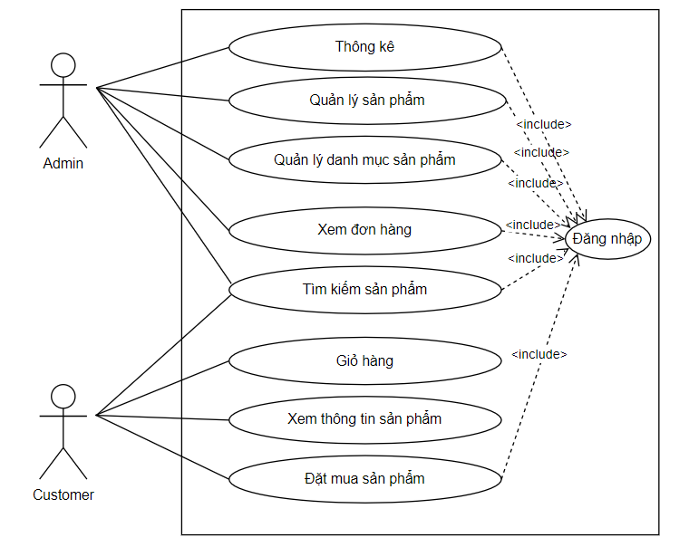

Ảnh . Ảnh sơ đồ Use Case

##### 3.3.1.1.2 Sơ đồ Use Case quản lý sản phẩm

Dưới đây là sơ đồ use case cho quản lý sản phẩm, trong quản lý sản phẩm khi quản trị viên đăng nhập thành công vào trang web thì quản trị viên có thể thực hiện một số chức năng như xem danh sách các sản phẩm, thêm sản phẩm mới và cập nhật hoặc xóa thông tin sản phẩm đã có.

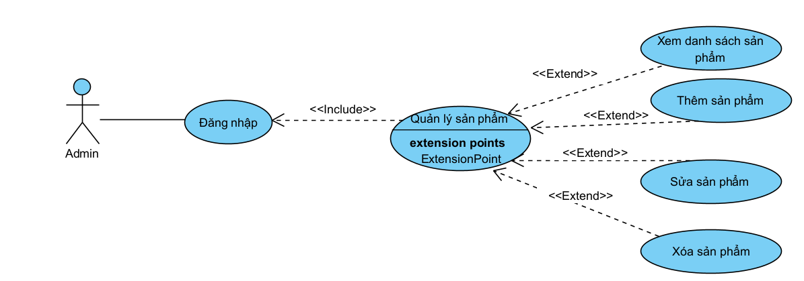

Ảnh . Use Case phân rã quản lý sản phẩm

##### 3.3.1.1.3 Sơ đồ Use Case quản lý danh mục sản phẩm

Dưới đây là sơ đồ use case quản lý danh mục sản phẩm, trong quản lý danh mục sản phẩm khi quản trị viên đăng nhập thành công vào trang web thì quản trị viên có thể thực hiện chức năng như xem danh sách các danh mục, thêm danh mục mới và cập nhật hoặc xóa thông tin danh mục đã có.

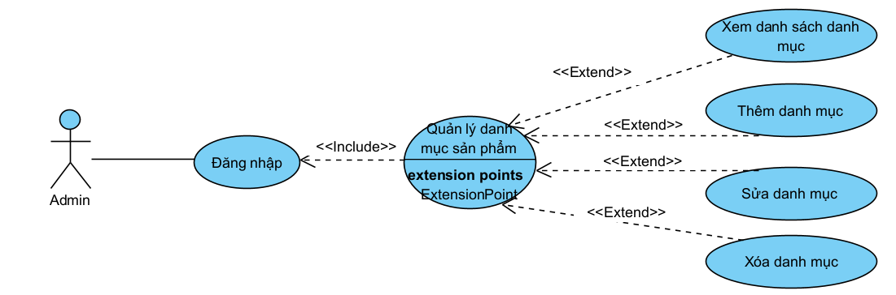

Ảnh . Use Case phân rã quản lý danh mục sản phẩm

##### 3.3.1.1.4 Sơ đồ Use Case quản lý màu sản phẩm

Dưới đây là sơ đồ use case quản lý màu sản phẩm, trong quản lý màu khi quản trị viên đăng nhập thành công vào trang web thì quản trị viên có thể thực hiện chức năng như xem danh sách màu đã có, thêm màu mới và cập nhật hoặc xóa màu đã có.

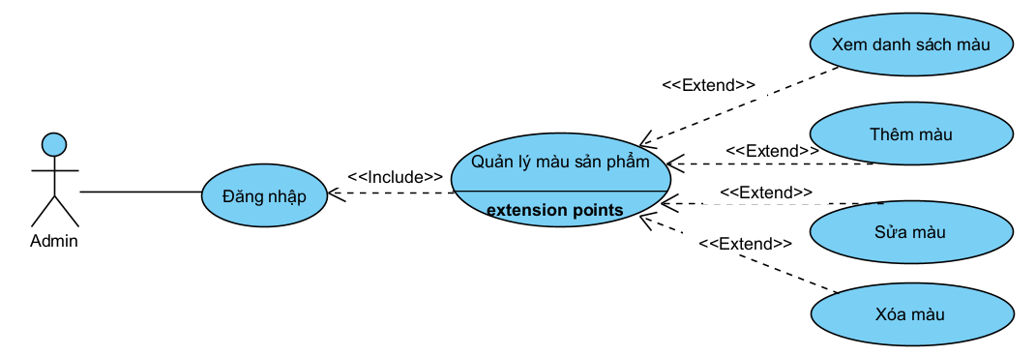

Ảnh . Use Case phân rã quản lý màu sản phẩm

##### 3.3.1.1.5 Sơ đồ Use Case quản lý kích cỡ

Dưới đây là sơ đồ use case quản lý kích cỡ sản phẩm, trong quản lý kích cỡ sản phẩm khi quản trị viên đăng nhập vào trang web thì quản trị viên có thể thực hiện chức năng như xem danh sách các kích cỡ, thêm kích cỡ mới và cập nhật hoặc xóa thông tin kích cỡ đã có.

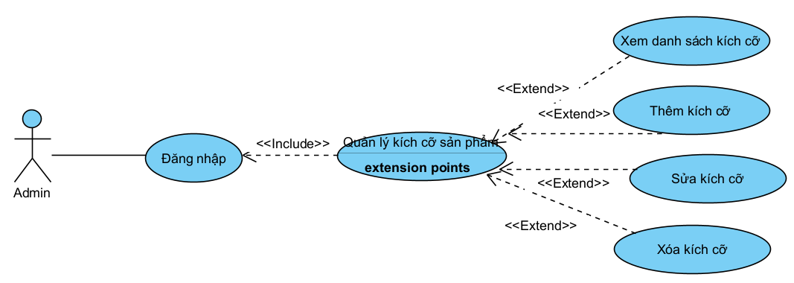

Ảnh . Use Case phân rã quản lý kích cỡ

##### 3.3.1.1.6 Sơ đồ Use Case quản lý thanh toán

Dưới đây là sơ đồ use case quản lý thanh toán, trong quản lý thanh toán khi người dùng đăng nhập thành công vào trang web và yêu cầu thanh toán thì người dùng cần nhập thông tin nhận hàng và chọn phương thức thanh toán.

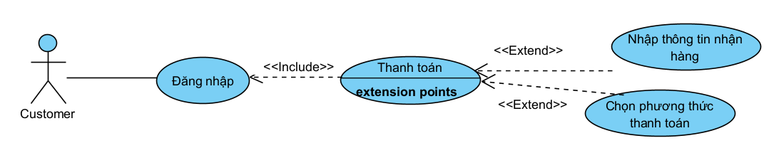

Ảnh . Use Case phân rã thanh toán

#### 3.3.1.2 Sơ đồ lớp

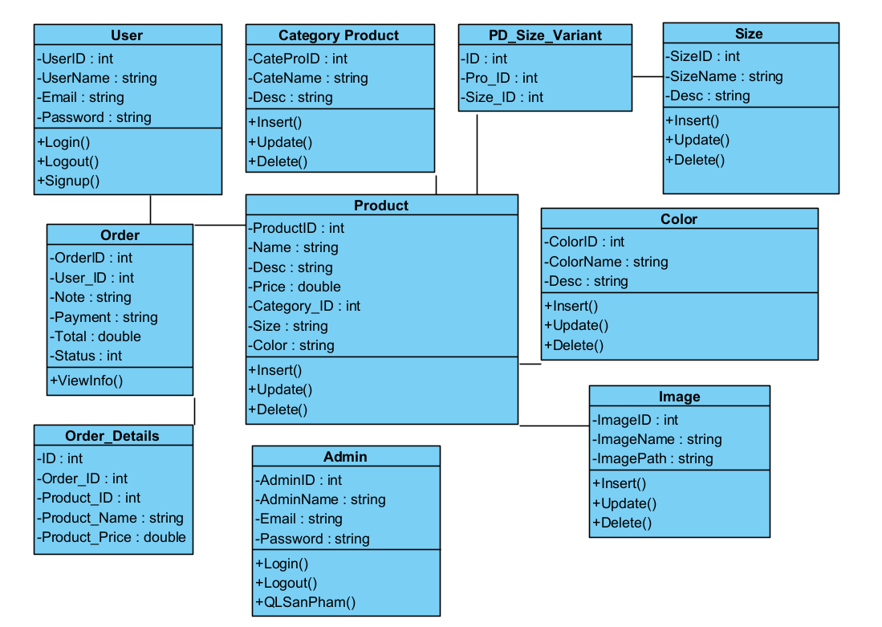

Ảnh . Sơ đồ lớp của website

#### 3.3.1.3 Sơ đồ tuần tự

Dưới đây là sơ đồ tuần tự của quá trình đăng ký tài khoản. Khi người dùng nhập thông tin và gửi yêu cầu đăng ký thì website chuyển đến cơ sở dữ liệu để lưu trữ thông tin mà người dùng đã nhập, sau khi cơ sở dữ liệu lưu trữ thành công sẽ gửi xác nhận đã lưu trữ cho website để thông báo đến người dùng là đã tạo tài khoản thành công và có thể đăng nhập.

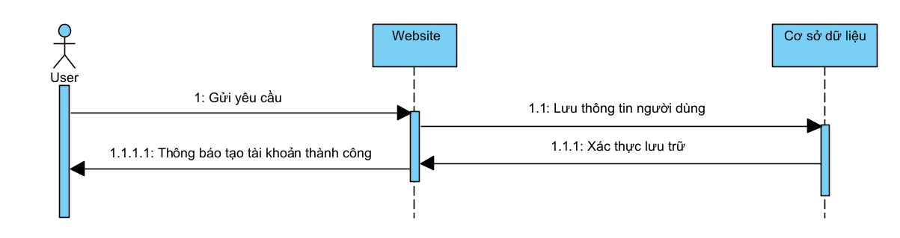

Ảnh . Sơ đồ tuần tự quá trình đăng ký tài khoản

Dưới đây là sơ đồ tuần tự của quá trình đăng nhập tài khoản vào website. Khi người dùng nhập thông tin đăng nhập và gửi yêu cầu đăng nhập thì website sẽ gửi yêu cầu đến cơ sở dữ liệu để kiểm tra thông tin đăng nhập của người dùng đã nhập có đúng với thông tin đã lưu trữ hay không, nếu đúng sẽ trả về kết quả đăng nhập thành công và nếu sai sẽ gửi kết quả đăng nhập thất bại.

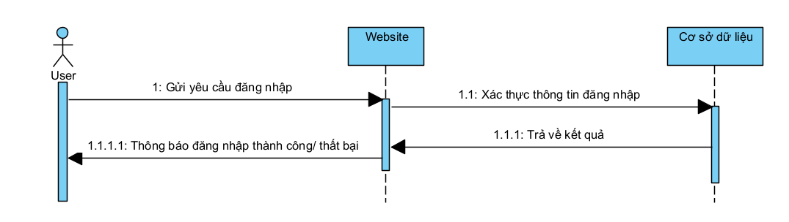

Ảnh . Sơ đồ tuần tự quá trình đăng nhập

Dưới đây sơ đồ tuần tự của quá trình thêm sản phẩm. Khi quản trị viên đã nhập thông tin sản phẩm mới và gửi yêu cầu thêm sản phẩm mới website sẽ chuyển dữ liệu đến cơ sở dữ liệu để thực hiện lưu trữ thông tin sản phẩm, sau khi lưu trữ thành công sẽ trả về thông báo thêm sản phẩm thành công.

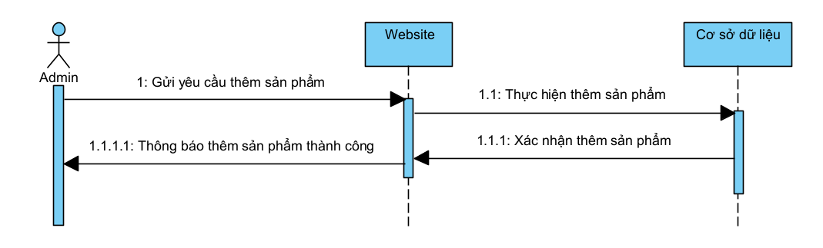

Ảnh . Sơ đồ tuần tự quá trình thêm sản phẩm

Dưới đây sơ đồ tuần tự của quá trình cập nhật sản phẩm. Khi quản trị viên đã nhập cập nhật thông tin sản phẩm và gửi yêu cầu cập nhật sản phẩm website sẽ chuyển dữ liệu đến cơ sở dữ liệu để thực hiện lưu trữ thông tin sản phẩm, sau khi lưu trữ thành công sẽ trả về thông báo cập nhật thành công.

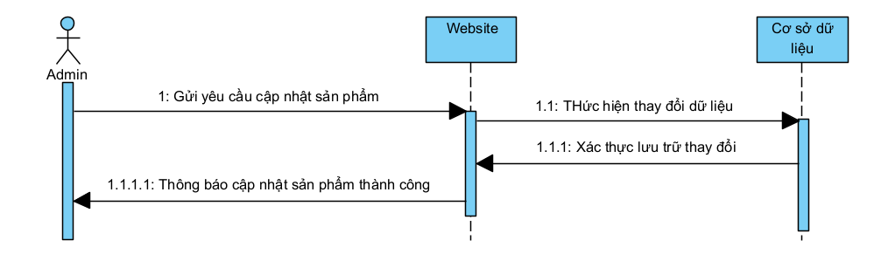

Ảnh . Sơ đồ tuần tự quá trình cập nhật sản phẩm

Dưới đây sơ đồ tuần tự của quá trình xóa sản phẩm. Khi quản trị viên gửi yêu cầu xóa sản phẩm hiện có website sẽ gửi thông báo đến cơ sở dữ liệu để kiểm tra yêu cầu và thực hiện xóa, sau khi xóa sẽ thông báo xóa sản phẩm thành công.

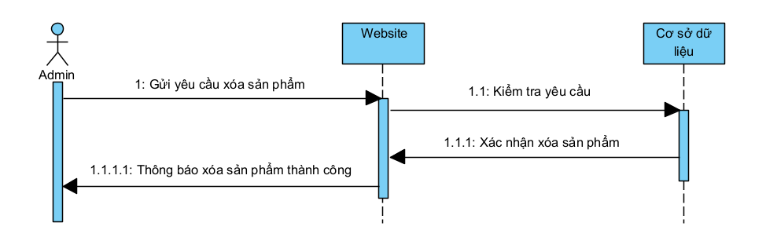

Ảnh . Sơ đồ tuần tự quá trình xóa sản phẩm

Dưới đây sơ đồ tuần tự của quá trình tìm kiếm sản phẩm. Khi người dùng nhập từ khóa vào thanh tìm kiếm và gửi yêu cầu tìm kiếm, website sẽ chuyển yêu cầu đến cơ sở dữ liệu để trả về danh sách sản phẩm theo từ khóa mà người dùng đã nhập và hiển thị danh sách lên màn hình cho người dùng.

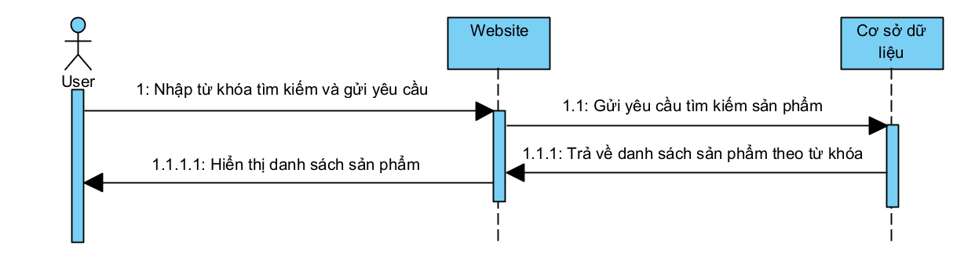

Ảnh . Sơ đồ tuần tự quá trình tìm kiếm sản phẩm

Dưới đây sơ đồ tuần tự của quá trình thanh toán. Khi người dụng xác nhận đơn hàng website sẽ lấy dữ liệu của giỏ hàng trả về danh sách sản phẩm và tổng tiền của đơn hàng đó cho người dùng, khi người dùng xác nhận thanh toán và chọn phương thức thanh toán website sẽ gửi thông tin đơn hàng đến cơ sở dữ liệu để lưu trữ thông tin của đơn hàng, xác nhận ghi nhận đơn hàng thành công sẽ thông báo đến người dùng đã thanh toán thành công.

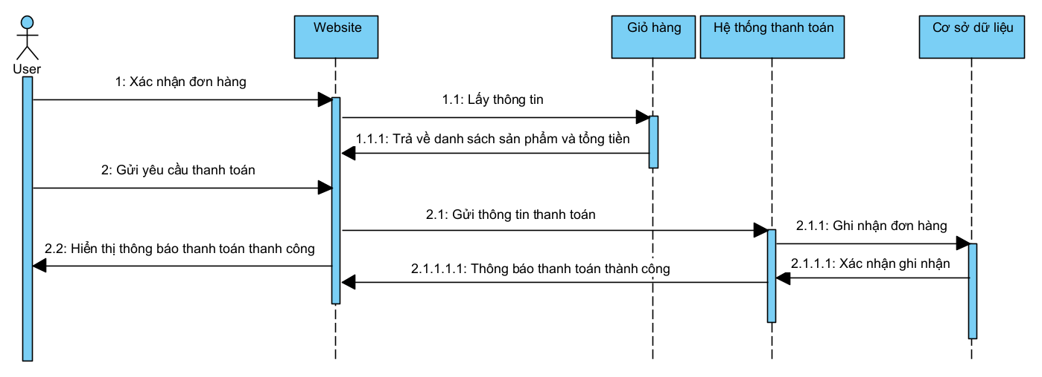

Ảnh . Sơ đồ tuần tự quá trình thanh toán

#### 3.3.1.4 Sơ đồ triển khai

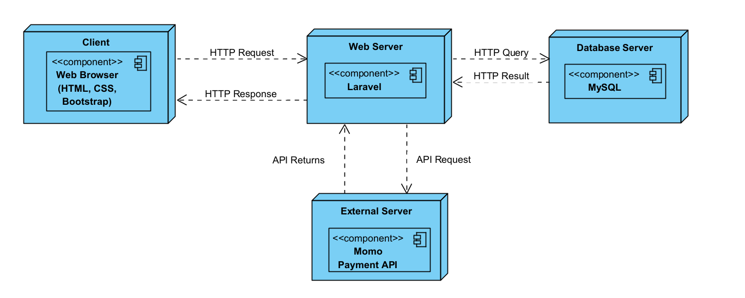

Ảnh . Sơ đồ triển khai của website

Biểu đồ trên thể hiện các thành phần chính của website và cách chúng tương tác với nhau trong quá trình hoạt động. Dưới đây là mô tả chi tiết cho từng hoạt động:

Client (Người dùng): Đây là nơi người dùng tương tác với trang web thông qua trình duyệt. Giao diện được xây dựng bằng HTML, CSS và Bootstrap.

Web Server: Đây là trung tâm xử lý các yêu cầu từ client bao gồm xử lý logic, giao tiếp với cơ sở dữ liệu và tương tác với các dịch vụ bên ngoài.

Database Server :Máy chủ cơ sở dữ liệu sẽ lưu trữ và quản lý toàn bộ dữ liệu của hệ thống bao gồm thông tin người dùng, sản phẩm, đơn hàng. Khi nhận các truy vấn từ Web Server nó sẽ thực hiện truy vấn và trả về kết quả.

External Server: Đây là máy chủ bên ngoài cung cấp API thanh toán của Momo. Khi nhận yêu cầu từ web server máy chủ này sẽ xử lý các giao dịch và trả về kết quả để xác nhận giao dịch thành công hay thất bại.

## 3.4 Thiết kế giao diện

### 3.4.1 Giao diện trang chủ

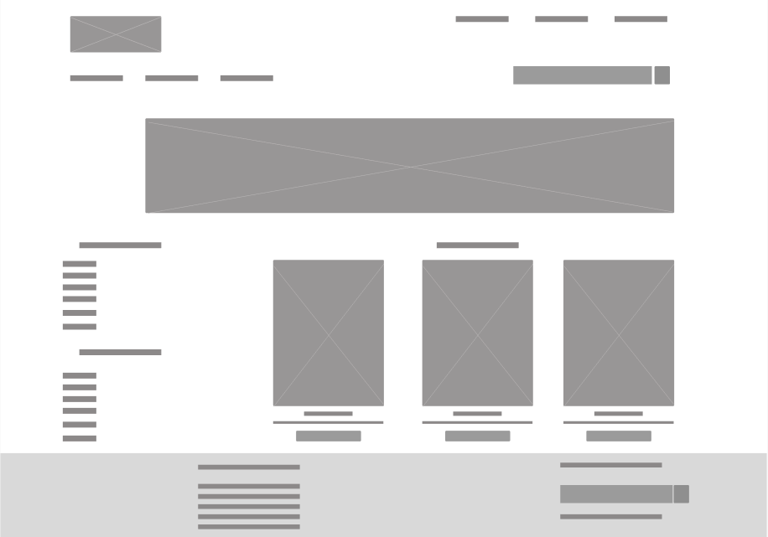

Ảnh . Phác thảo trang chủ

Giao diện trên được thiết kế gồm các thành phần như sau:

Phần đầu trang: Nằm ở trên cùng của trang gồm logo của trang web nằm ở góc bên trái, các thanh điều hướng chứa các liên kết trang như: trang chủ, giỏ hàng, liên hệ và thanh tìm kiếm nằm ở bên phải.

Phần slider: Nằm dưới phần đầu trang gồm các hình ảnh banner chính dùng để hiển thị thông tin quảng cáo của trang web.

Phần danh mục bên trái: Nằm ở cột bên trái của trang, chứa danh sách các liên kết đến từng danh mục sản phẩm và màu sản phẩm.

Phần nội dung: Nằm ở trung tâm giao diện dưới phần slider, gồm các khối nội dung mỗi khối thể hiện hình ảnh, tiêu đề, giá của sản phẩm và nút chức năng thêm vào giỏ hàng.

Phần chân trang: Nằm ở dưới cùng của giao diện gồm thông tin liên hệ.

### 3.4.2 Giao diện trang danh mục sản phẩm

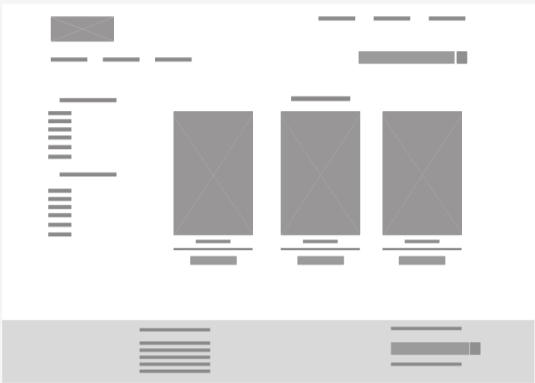

Ảnh . Phác thảo trang danh mục sản phẩm

Giao diện trên được thiết kế gồm các thành phần như sau:

Phần đầu trang: Nằm ở trên cùng của trang gồm logo của trang web nằm ở góc bên trái, các thanh điều hướng chứa các liên kết trang như: trang chủ, giỏ hàng, liên hệ và thanh tìm kiếm nằm ở bên phải.

Phần danh mục bên trái: Nằm ở cột bên trái của trang, chứa danh sách các liên kết đến từng danh mục sản phẩm và màu sản phẩm.

Phần nội dung: Nằm ở trung tâm giao diện gồm các khối nội dung mỗi khối thể hiện hình ảnh, tiêu đề, giá của sản phẩm và nút chức năng thêm vào giỏ hàng.

Phần chân trang: Nằm ở dưới cùng của giao diện gồm thông tin liên hệ.

### 3.4.3 Giao diện trang tìm kiếm



Ảnh . Phác thảo trang tìm kiếm

Giao diện trên được thiết kế gồm các thành phần như sau:

Phần đầu trang: Nằm ở trên cùng của trang gồm logo của trang web nằm ở góc bên trái, các thanh điều hướng chứa các liên kết trang như: trang chủ, giỏ hàng, liên hệ và thanh tìm kiếm nằm ở bên phải.

Phần slider: Nằm dưới phần đầu trang gồm các hình ảnh banner chính dùng để hiển thị thông tin quảng cáo của trang web.

Phần danh mục bên trái: Nằm ở cột bên trái của trang, chứa danh sách các liên kết đến từng danh mục sản phẩm và màu sản phẩm.

Phần nội dung: Nằm ở trung tâm giao diện dưới phần slider, gồm các khối nội dung mỗi khối thể hiện hình ảnh, tiêu đề, giá của sản phẩm và nút chức năng thêm vào giỏ hàng.

Phần chân trang: Nằm ở dưới cùng của giao diện gồm thông tin liên hệ.

### 3.4.4 Giao diện trang chi tiết sản phẩm

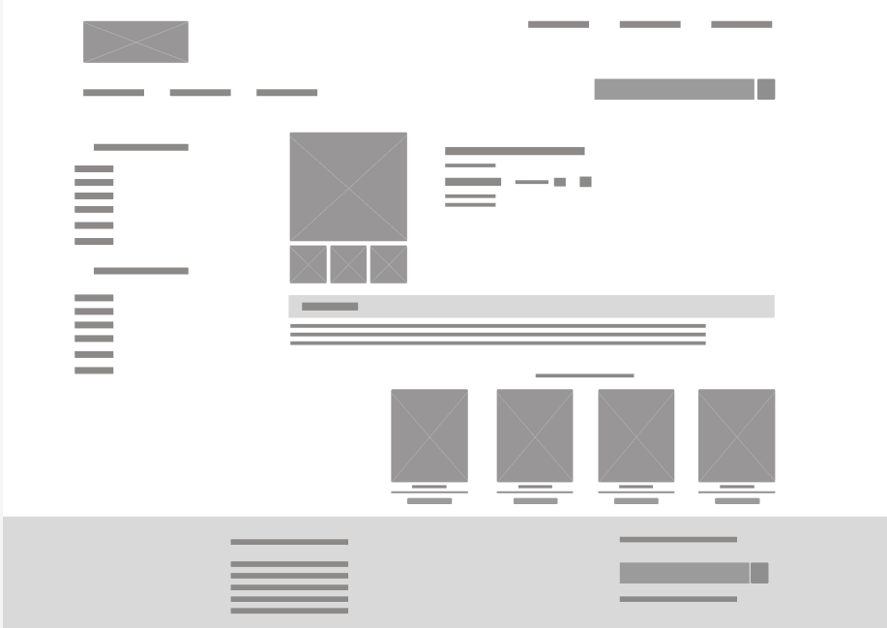

Ảnh . Phác thảo trang chi tiết sản phẩm

Giao diện trên được thiết kế gồm các thành phần như sau:

Phần đầu trang: Nằm ở trên cùng của trang gồm logo của trang web nằm ở góc bên trái, các thanh điều hướng chứa các liên kết trang như: trang chủ, giỏ hàng, liên hệ và thanh tìm kiếm nằm ở bên phải.

Phần danh mục bên trái: Nằm ở cột bên trái của trang, chứa danh sách các liên kết đến từng danh mục sản phẩm và màu sản phẩm.

Phần nội dung: Nằm ở trung tâm giao diện, gồm một hình ảnh lớn là hình ảnh chính sản phẩm, các hình ảnh nhỏ là ảnh phụ của sản phẩm, nằm bên phải ảnh chính là các thông tin của sản phẩm như tên sản phẩm giá, tình trạng và loại danh mục của sản phẩm đó và nút thêm sản phẩm vào giỏ hàng.

Phần chân trang: Nằm ở dưới cùng của giao diện gồm thông tin liên hệ.

### 3.4.5 Giao diện trang giỏ hàng

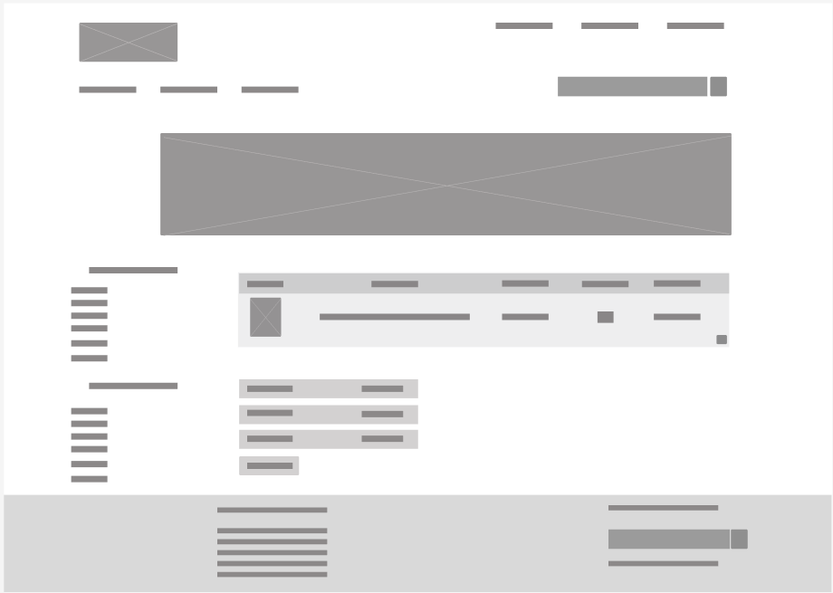

Ảnh . Phác thảo trang giỏ hàng

Giao diện trên được thiết kế gồm các thành phần như sau:

Phần đầu trang: Nằm ở trên cùng của trang gồm logo của trang web nằm ở góc bên trái, các thanh điều hướng chứa các liên kết trang như: trang chủ, giỏ hàng, liên hệ và thanh tìm kiếm nằm ở bên phải.

Phần slider: Nằm dưới phần đầu trang gồm các hình ảnh banner chính dùng để hiển thị thông tin quảng cáo của trang web.

Phần danh mục bên trái: Nằm ở cột bên trái của trang, chứa danh sách các liên kết đến từng danh mục sản phẩm và màu sản phẩm.

Phần nội dung: Nằm ở trung tâm giao diện dưới phần slider, gồm các khối nội dung mỗi khối thể hiện hình ảnh, tiêu đề, giá của sản phẩm và nút chức năng thêm vào giỏ hàng.

Phần chân trang: Nằm ở dưới cùng của giao diện gồm thông tin liên hệ.

### 3.4.6 Giao diện trang thanh toán

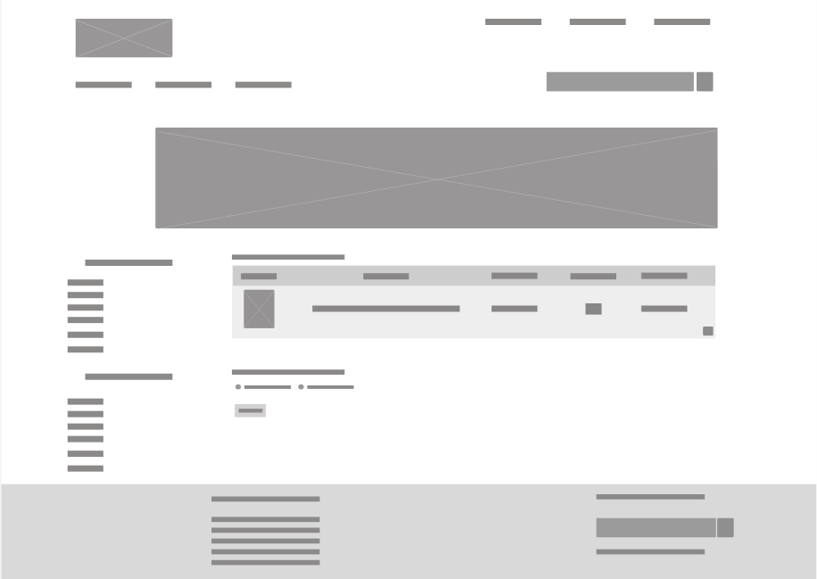

Ảnh . Phác thảo trang thanh toán

Giao diện trên được thiết kế gồm các thành phần như sau:

Phần đầu trang: Nằm ở trên cùng của trang gồm logo của trang web nằm ở góc bên trái, các thanh điều hướng chứa các liên kết trang như: trang chủ, giỏ hàng, liên hệ và thanh tìm kiếm nằm ở bên phải.

Phần slider: Nằm dưới phần đầu trang gồm các hình ảnh banner chính dùng để hiển thị thông tin quảng cáo của trang web.

Phần danh mục bên trái: Nằm ở cột bên trái của trang, chứa danh sách các liên kết đến từng danh mục sản phẩm và màu sản phẩm.

Phần nội dung: Nằm ở trung tâm giao diện dưới phần slider, là một bảng chứa các thông tin của sản phẩm người dùng đã xác nhận thanh như hình ảnh, tên, giá, số lượng và tổng tiền của sản phẩm đó. Bên dưới của bảng là các phương thức thanh toán cho phép người dùng chọn để thực hiện thanh toán.

Phần chân trang: Nằm ở dưới cùng của giao diện gồm thông tin liên hệ.

### 3.4.7 Giao diện trang liên hệ

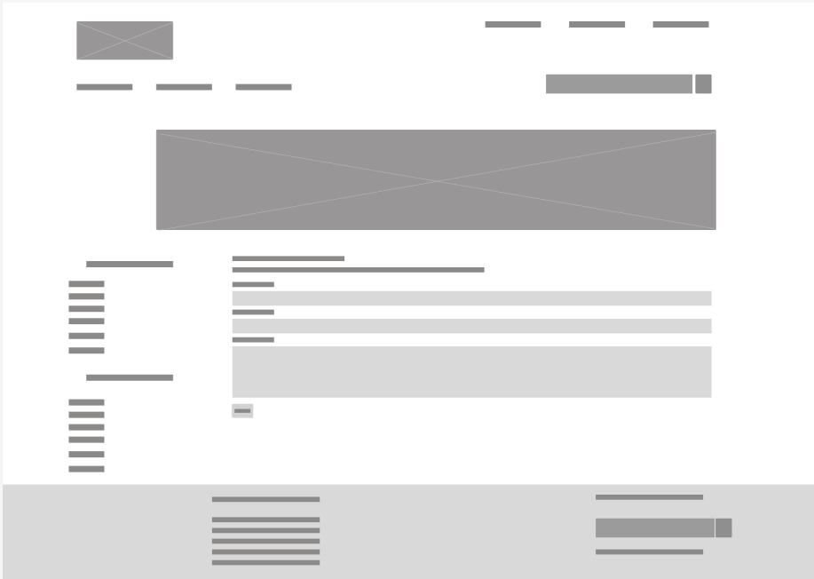

Ảnh . Phác thảo trang liên hệ

Giao diện trên được thiết kế gồm các thành phần như sau:

Phần đầu trang: Nằm ở trên cùng của trang gồm logo của trang web nằm ở góc bên trái, các thanh điều hướng chứa các liên kết trang như: trang chủ, giỏ hàng, liên hệ và thanh tìm kiếm nằm ở bên phải.

Phần slider: Nằm dưới phần đầu trang gồm các hình ảnh banner chính dùng để hiển thị thông tin quảng cáo của trang web.

Phần danh mục bên trái: Nằm ở cột bên trái của trang, chứa danh sách các liên kết đến từng danh mục sản phẩm và màu sản phẩm.

Phần nội dung: Nằm ở trung tâm giao diện dưới phần slider, là một form cho phép người dùng nhập thông tin các nhân và những thắc mắc đến quản trị viên.

Phần chân trang: Nằm ở dưới cùng của giao diện gồm thông tin liên hệ.

## 3.5 Sơ đồ website

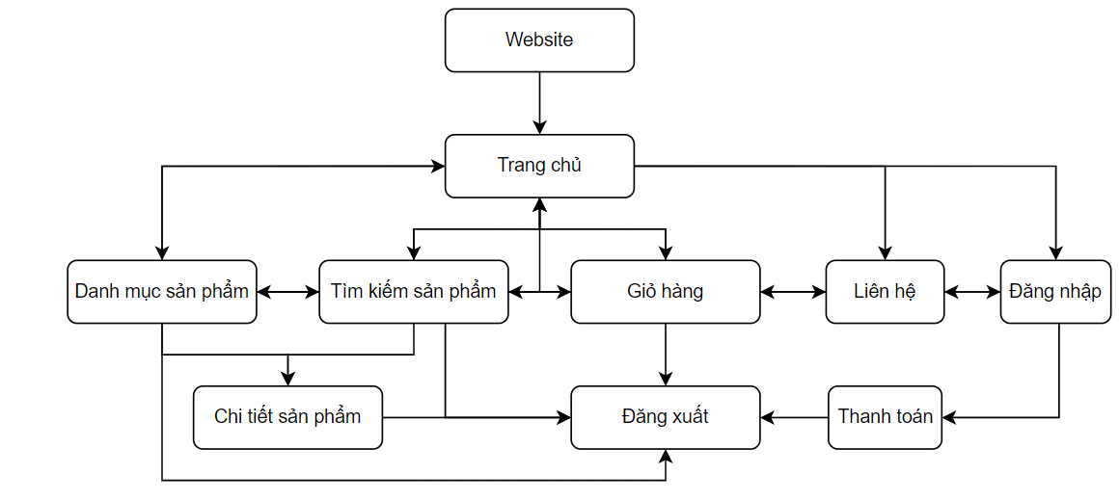

Ảnh . Sơ đồ minh họa liên kết các trang

## 3.6 Kết chương

Chương này đã trình bày chi tiết các bước chuẩn bị cho quá trình xây dựng website bán sản phẩm thời trang Lavender từ thiết kế giao diện người dùng, cấu trúc của trang web.

# KẾT QUẢ NGHIÊN CỨU

## 4.1 Dữ liệu thử nghiệm

Bảng . Dữ liệu bảng tbl_category_product

|  |  |  |
| --- | --- | --- |
| ***STT*** | ***Tên Danh Mục*** | ***Mô Tả*** |
| 1 | Vest | Vest là một loại trang phục thanh lịch, thường được thiết kế để phù hợp với nhiều phong cách thời trang khác nhau, từ công sở chuyên nghiệp đến các dịp thường ngày hoặc dự tiệc. |
| 2 | Chân Váy | Chân váy là một loại trang phục dành cho nữ giới, được thiết kế với nhiều kiểu dáng, chất liệu và phong cách khác nhau, phù hợp với nhiều hoàn cảnh từ công sở, thường ngày đến các sự kiện đặc biệt. |
| 3 | Áo Sơ Mi | Áo sơ mi là một loại trang phục phổ biến, được thiết kế để mang lại vẻ thanh lịch, chuyên nghiệp nhưng vẫn giữ được nét nữ tính. Đây là lựa chọn lý tưởng cho môi trường làm việc và các dịp trang trọng. |
| 4 | Quần Âu | Quần âu là một món đồ thời trang thanh lịch và đa dụng, được thiết kế để phù hợp với nhiều phong cách và hoàn cảnh khác nhau, đặc biệt là trong môi trường công sở. |
| 5 | Đầm Công Sở | Đầm công sở là một loại trang phục dành riêng cho phái nữ làm việc trong môi trường văn phòng, mang lại vẻ ngoài thanh lịch, chuyên nghiệp và nữ tính. Váy công sở có nhiều kiểu dáng, màu sắc và chất liệu khác nhau, phù hợp với nhiều phong cách và hoàn cảnh sử dụng. |
| 6 | Áo Dài | Áo dài là một loại trang phục truyền thống đặc trưng của Việt Nam, được xem như biểu tượng của văn hóa và vẻ đẹp dân tộc. Áo dài thường được thiết kế ôm sát cơ thể, tôn lên đường nét mềm mại và duyên dáng của người mặc. Đây là trang phục được sử dụng trong nhiều dịp quan trọng như lễ hội, cưới hỏi, hoặc các sự kiện đặc biệt. |

Bảng . Dữ liệu bảng tbl_product

|  |  |  |  |
| --- | --- | --- | --- |
| ***STT*** | ***Tên Sản Phẩm*** | ***Mô Tả Sản Phẩm*** | ***Giá*** |
| 1 | Áo sơ mi xanh tay ngắn A4006 | Áo sơ mi xanh cổ tàu gân bèo ngực tay ngắn A4006 với thiết kế độc đáo, kiểu dáng tay ngắn, cổ tàu dây nơ xinh xắn, dễ mặc dễ phối Thích hợp khi phối với quần âu hoặc chân váy Phù hợp mặc khi đi làm, xuống phố hoặc sự kiện quan trọng A4006 là dáng áo sơ mi nữ công sở nên có trong tủ đồ của mỗi quý cô Thông tin sản phẩm  Chất liệu : Vải Tơ, 2 lớp  Bộ sản phẩm bao gồm: 1 áo | 279000 |
| 2 | Áo sơ mi cổ nơ màu be hình nơ đen A4043 | Áo sơ mi cổ nơ màu be hình nơ đen A4043 với thiết kế độc đáo, kiểu dáng trẻ trung năng động, cổ nơ xinh xắn, dễ mặc dễ phối Thích hợp khi phối với quần âu hoặc chân váy Phù hợp mặc khi đi làm, xuống phố hoặc sự kiện quan trọng A4043 là dáng áo sơ mi nữ công sở nên có trong tủ đồ của mỗi quý cô  Thông tin sản phẩm  Chất liệu : Vải tơ, 2 lớp  Bộ sản phẩm bao gồm: 1 áo | 299000 |
| 3 | Sơ mi lụa màu đen cổ xếp ly lệch tay ngắn A4002 | Sơ mi lụa màu đen cổ V xếp ly lệch tay ngắn A4002 với thiết kế sang chảnh, kiểu dáng tay ngắn năng động, cổ xếp ly lệch xinh xắn, dễ mặc dễ phối Thích hợp khi phối với quần âu hoặc chân váy Phù hợp mặc khi đi làm, xuống phố hoặc sự kiện quan trọng A4002 là dáng áo sơ mi nữ công sở nên có trong tủ đồ của mỗi quý cô Thông tin sản phẩm Chất liệu : Vải lụa Bộ sản phẩm bao gồm: 1 áo | 199000 |
| 4 | Áo sơ mi kẻ ziczac phối nơ A4061 | Áo sơ mi kẻ ziczac phối nơ A4061 với chi tiết đính nơ cổ độc đáo, kiểu dáng tay dài, cổ đức thanh lịch, dễ mặc dễ phối Thích hợp khi phối với quần âu hoặc chân váy Phù hợp mặc khi đi làm, xuống phố hoặc sự kiện quan trọng A4061 là dáng áo sơ mi nữ công sở nên có trong tủ đồ của mỗi quý cô Thông tin sản phẩm Chất liệu : Vải chifon Bộ sản phẩm bao gồm: 1 áo | 299000 |
| 5 | Áo sơ mi sọc xanh tay ngắn A3058 | Áo sơ mi nữ công sở họa tiết sọc xanh tay ngắn A3058 với họa tiết sọc độc đáo, kiểu dáng tay ngắn năng động, cổ đức thanh lịch, dễ mặc dễ phối Thích hợp khi phối với quần âu hoặc chân váy Phù hợp mặc khi đi làm, xuống phố hoặc sự kiện quan trọng A3058 là dáng áo sơ mi nữ công sở nên có trong tủ đồ của mỗi quý cô Thông tin sản phẩm Chất liệu : Vải lụa hàn, 1 lớp Bộ sản phẩm bao gồm: 1 áo | 299000 |
| 6 | Áo sơ mi trắng họa tiết chấm đen cổ đức tay ngắn A4004 | Áo sơ mi trắng họa tiết chấm đen cổ đức tay ngắn A4004 với họa tiết hoa độc đáo, kiểu dáng tay ngắn năng động, cổ đức xinh xắn, dễ mặc dễ phối Thích hợp khi phối với quần âu hoặc chân váy Phù hợp mặc khi đi làm, xuống phố A4004 là dáng áo sơ mi nữ công sở nên có trong tủ đồ của mỗi quý cô Thông tin sản phẩm Chất liệu : Vải lụa nhật, 1 lớp Bộ sản phẩm bao gồm: 1 áo | 269000 |
| 7 | Áo sơ mi cổ đức gân dọc nẹp A4039 | Áo sơ mi cổ đức gân dọc nẹp A4039 với 2 tông màu trắng Đen basic nữ tính, cổ đức, họa tiết gân dọc tinh tế, độc đáo, dễ mặc dễ phối. A4039 phù hợp mặc khi đi làm, xuống phố hoặc sự kiện quan trọng, có thể phối với quần âu hoặc chân váy đều xinh. A4039 là dáng áo sơ mi nữ cao cấp nên có trong tủ đồ của nàng. Thông tin sản phẩm Chất liệu : Vải Lụa hàn, 1 lớp Bộ sản phẩm bao gồm: 1 áo | 279000 |
| 8 | Áo sơ mi cổ bẻ tơ đũi A4057 | Áo sơ mi cổ bẻ tơ đũi A4057 với thiết kế độc đáo, kiểu dáng tay dài trẻ trung năng động, cổ bẻ xinh xắn, dễ mặc dễ phối Thích hợp khi phối với quần âu hoặc chân váy Phù hợp mặc khi đi làm, xuống phố hoặc sự kiện quan trọng A4057 là dáng áo sơ mi nữ công sở nên có trong tủ đồ của mỗi quý cô Thông tin sản phẩm Chất liệu : Vải tơ đũi Bộ sản phẩm bao gồm: 1 áo | 299000 |
| 9 | Sơ mi hoa cổ yếm lé ren tay lỡ A4016 | Áo sơ mi hoa cổ yếm lé ren tay lỡ A4016 với họa tiết hoa độc đáo, kiểu dáng tay lỡ năng động, cổ yểm xinh xắn, dễ mặc dễ phối Thích hợp khi phối với quần âu hoặc chân váy Phù hợp mặc khi đi làm, xuống phố hoặc sự kiện quan trọng A4016 là dáng áo sơ mi nữ công sở nên có trong tủ đồ của mỗi quý cô Thông tin sản phẩm Chất liệu : Vải lụa hàn, 1 lớp Bộ sản phẩm bao gồm: 1 áo | 299000 |
| 10 | Sơ mi luạ họa tiết vằn tay bèo cổ đức A3088 | Sơ mi luạ họa tiết vằn tay bèo cổ đức A3088 với họa tiết độc đáo, kiểu dáng tay bèo năng động, cổ đức thanh lịch, dễ mặc dễ phối Thích hợp khi phối với quần âu hoặc chân váy Phù hợp mặc khi đi làm, xuống phố hoặc sự kiện quan trọng A3088 là dáng áo sơ mi nữ công sở nên có trong tủ đồ của mỗi quý cô Thông tin sản phẩm Chất liệu : Vải lụa hàn lạnh, 1 lớp Bộ sản phẩm bao gồm: 1 áo | 299000 |
| 11 | Áo sơ mi nữ công sở hồng bèo V ngực A3006 | Áo sơ mi nữ công sở Thời trang Lavender hồng bèo V ngực A3006 với tông màu hồng nữ tính, kiểu dáng tay dài, cổ tròn thanh lịch, dễ mặc dễ phối Thích hợp khi phối với quần âu hoặc chân váy Phù hợp mặc khi đi làm, xuống phố hoặc sự kiện quan trọng A3006 là dáng áo sơ mi nữ công sở nên có trong tủ đồ của mỗi quý cô Thông tin sản phẩm Chất liệu : Vải Tơ, 2 lớp Bộ sản phẩm bao gồm: 1 áo | 249000 |
| 12 | Áo sơ mi nữ công sở đen họa tiết hoa trắng cổ đức tay dài A2983 | Áo sơ mi nữ công sở Thời trang Lavender đen họa tiết hoa trắng cổ đức tay dài A2983 với tông màu đen trắng basic sang trọng, cổ đức lịch sự, họa tiết hoa tinh tế, độc đáo, dễ mặc dễ phối. A2983 phù hợp mặc khi đi làm, xuống phố hoặc sự kiện quan trọng, có thể phối với quần âu hoặc chân váy đều xinh. A2983 là dáng áo sơ mi nữ cao cấp nên có trong tủ đồ của nàng. Thông tin sản phẩm Chất liệu : Vải Lụa hàn, 1 lớp Bộ sản phẩm bao gồm: 1 áo | 279000 |
| 13 | Quần âu đen xuông ống rộng cạp to có đỉa Q4032 | Quần âu đen xuông ống rộng cạp to có đỉa Q4032 với tông đen cơ bản cho nàng thỏa sức lựa chọn, kiểu dáng ống xuông hack dáng, dễ mặc dễ phối Phù hợp mặc khi đi làm, xuống phố hoặc sự kiện quan trọng Thông tin sản phẩm Chất liệu : Vải lụa cao cấp Bộ sản phẩm bao gồm: 1 quần | 320000 |
| 14 | Quần khóa hông cạp gấp ly Q4063 | Quần khóa hông cạp gấp ly Q4063 với tông màu ghi và nâu hiện đại, kiểu dáng suông không kén dáng, che khuyết điểm tốt, dễ mặc dễ phối Phù hợp mặc khi đi làm, đi chơi, xuống phố hoặc sự kiện quan trọng. Quần Q4063 là chiếc quần thiết kế nên có trong tủ đồ của nàng. Thông tin sản phẩm Chất liệu : Vải Vitex Bộ sản phẩm bao gồm: 1 quần | 350000 |
| 15 | Quần âu xanh dáng suông Q4049 | Quần âu Thời trang Lavender dáng suông Q4049 với tông màu xanh độc đáo, kiểu dáng suông không kén dáng, che khuyết điểm tốt, dễ mặc dễ phối Phù hợp mặc khi đi làm, đi chơi, xuống phố hoặc sự kiện quan trọng. Quần Q4049 là chiếc quần thiết kế nên có trong tủ đồ của nàng. Thông tin sản phẩm Chất liệu : Vải Vitex Bộ sản phẩm bao gồm: 1 quần | 289000 |
| 16 | Quần âu vàng kem dáng xuông Q4036 | Quần âu vàng kem dáng xuông Q4036 với tông màu vàng kem độc đáo, kiểu dáng suông không kén dáng, che khuyết điểm tốt, dễ mặc dễ phối Phù hợp mặc khi đi làm, đi chơi, xuống phố hoặc sự kiện quan trọng. Quần Q2960 là chiếc quần thiết kế nên có trong tủ đồ của nàng. Thông tin sản phẩm Chất liệu : Vải chéo ý - 1 lớp Bộ sản phẩm bao gồm: 1 quần | 300000 |
| 17 | Quần âu màu ghi Q4009 | Quần âu nữ Thời trang Lavender dáng xuông màu ghi Q4009 với tông màu ghi nữ tính, dáng ống xuông, che khuyết điểm tốt, dễ mặc dễ phối. Phù hợp mặc khi đi làm, xuống phố hoặc sự kiện quan trọng. Q4009 là dáng quần nên có trong tủ đồ của nàng. Thông tin sản phẩm Chất liệu : Vải chéo ý Bộ sản phẩm bao gồm: 1 quần | 320000 |
| 18 | Quần short nữ 1 cúc Q3064 | Quần short nữ 1 cúc Q3064 với 3 tông màu đen - xanh than - nâu xinh xắn, đa dạng cho nàng lựa chọn, thiết kế dáng A tôn vòng 3, dễ mặc dễ phối Phù hợp mặc khi đi chơi, xuống phố Thông tin sản phẩm Chất liệu : Vải Chéo hàn Bộ sản phẩm bao gồm: 1 quần | 180000 |
| 19 | Quần âu đen Q2997 | Quần âu nữ đen Thời trang Lavender ống suông cạp 2 cúc Q2997 với tông màu đen sang trọng, dáng ống suông hack dáng, dễ mặc dễ phối. Phù hợp mặc khi đi làm, xuống phố hoặc sự kiện quan trọng. Q2997 là dáng quần nên có trong tủ đồ của nàng. Thông tin sản phẩm Chất liệu : Vải Vitex Bộ sản phẩm bao gồm: 1 quần | 320000 |
| 20 | Quần xuông khóa hông Q2277 | Quần xuông khóa hông Q2277 với tông màu cơ bản cho nàng thỏa sức lựa chọn, kiểu dáng ống xuông hack dáng, dễ mặc dễ phối Phù hợp mặc khi đi làm, xuống phố hoặc sự kiện quan trọng Thông tin sản phẩm Chất liệu : Vải Chéo thái Bộ sản phẩm bao gồm: 1 quần | 269000 |
| 21 | Quần âu nữ tím baggy cạp 2 ly Q2931 | Quần âu nữ tím baggy Thời trang Lavender cạp 2 ly Q2931 với tông màu tím độc đáo, kiểu dáng baggy hack dáng, dễ mặc dễ phối Phù hợp mặc khi đi làm, xuống phố hoặc sự kiện quan trọng. Quần Q2931 là dáng quần thiết kế nên có trong tủ đồ của nàng. Thông tin sản phẩm Chất liệu : Vải Vitex Bộ sản phẩm bao gồm: 1 quần | 299000 |
| 22 | Quần âu nữ ghi xám ống xuông 2 cúc khóa trước Q2988 | Quần âu nữ ghi xám Thời trang Lavender ống xuông 2 cúc khóa trước Q2988 với tông màu ghi xám độc đáo, dáng ống xuông hack dáng, dễ mặc dễ phối. Phù hợp mặc khi đi làm, xuống phố hoặc sự kiện quan trọng. Q2988 là dáng quần nên có trong tủ đồ của nàng. Thông tin sản phẩm Chất liệu : Vải Tuytsi Bộ sản phẩm bao gồm: 1 quần | 320000 |
| 23 | Quần ống loe nữ xám Q3066 | Quần ống loe nữ ghi xám Q3066 với tông màu ghi xám sang trọng, dáng ống loe hack dáng, dễ mặc dễ phối. Phù hợp mặc khi đi làm, xuống phố hoặc sự kiện quan trọng. Q3066 là dáng quần nên có trong tủ đồ của nàng. Thông tin sản phẩm Chất liệu : Vải Vitex Bộ sản phẩm bao gồm: 1 quần | 295000 |
| 24 | Quần xuông khóa hông V Q2728 | Quần xuông khóa hông V Q2728 với 2 tông màu xanh và kem xinh xắn, dáng dài, ống xuông lịch sự, dễ mặc dễ phối Phù hợp mặc khi đi làm, xuống phố hoặc sự kiện quan trọng Thông tin sản phẩm Chất liệu : Vải Chéo hàn Bộ sản phẩm bao gồm: 1 quần | 309000 |
| 25 | Quần loe xẻ trước Q2269 | Quần loe xẻ trước Q2269 với tông màu đen cơ bản, kiểu dáng ống loe hack dáng chân dài, dễ mặc dễ phối Phù hợp mặc khi đi làm, xuống phố hoặc sự kiện quan trọng Thông tin sản phẩm Chất liệu : Vải Chéo thái Bộ sản phẩm bao gồm: 1 quần | 250000 |
| 26 | Quần âu ống xuông Q1347 | Quần âu ống xuông Q1347 với 4 tông màu cơ bản cho nàng thỏa sức lựa chọn, kiểu dáng ống xuông hack dáng, dễ mặc dễ phối Phù hợp mặc khi đi làm, xuống phố hoặc sự kiện quan trọng Thông tin sản phẩm Chất liệu : Vải Chéo thái Bộ sản phẩm bao gồm: 1 quần | 259000 |
| 27 | Chân váy xòe dập ly đen CV2929 | Chân váy xòe Thời trang Lavender dập ly đen CV2929 với tông màu đen basic, kiểu dáng xòe lịch sự, dễ mặc dễ phối Phù hợp mặc khi đi làm, xuống phố hoặc sự kiện quan trọng Thông tin sản phẩm Chất liệu : Vải Chéo hàn, 1 lớp Bộ sản phẩm bao gồm: 1 chân váy | 299000 |
| 28 | Chân váy xòe midi đen 7 mảnh khóa kéo CV2910 | Chân váy xòe midi Thời trang Lavender đen 7 mảnh khóa kéo CV2910 với tông màu đen basic, kiểu dáng xòe nữ tính, dễ mặc dễ phối Phù hợp mặc khi đi làm, xuống phố hoặc sự kiện quan trọng Thông tin sản phẩm Chất liệu : Vải Chéo thái Bộ sản phẩm bao gồm: 1 chân váy | 299000 |
| 29 | Chân váy dập ly CV4047 | Chân váy chữ A Thời trang Lavender dập ly Hồng CV4047 với tông màu tím xinh xắn, kiểu dáng chữ A lịch sự, dễ mặc dễ phối Phù hợp mặc khi đi làm, xuống phố hoặc sự kiện quan trọng Thông tin sản phẩm Chất liệu : Vải Chéo hàn, 1 lớp Bộ sản phẩm bao gồm: 1 chân váy | 400000 |
| 30 | Chân váy xòe chặn ly CV4023 | Chân váy xòe chặn ly tím than CV4023 với tông màu vàng đen sang trọng, kiểu dáng xòe, độ dài qua gối lịch sự, dễ mặc dễ phối Phù hợp mặc khi đi làm, xuống phố hoặc sự kiện quan trọng Thông tin sản phẩm Chất liệu : lex hàn - 1 lớp Bộ sản phẩm bao gồm: 1 chân váy | 350000 |
| 31 | Chân váy hoa xanh xếp ly CV4003 | Chân váy hoa xanh xếp ly CV4003 với tông màu xanh phối hoa trẻ trung, kiểu dáng xòe nữ tính, dễ mặc dễ phối Phù hợp mặc khi đi làm, xuống phố hoặc sự kiện quan trọng Thông tin sản phẩm Chất liệu : Vải Lụa hàn, 2 lớp Bộ sản phẩm bao gồm: 1 chân váy | 380000 |
| 32 | Chân váy 7 mảnh nâu CV3096 | Chân váy 7 mảnh nâu CV3096 với tông màu nâu tây basic, kiểu dáng xòe lịch sự, dễ mặc dễ phối Phù hợp mặc khi đi làm, xuống phố hoặc sự kiện quan trọng Thông tin sản phẩm Chất liệu : Vải Chéo ý, 2 lớp Bộ sản phẩm bao gồm: 1 chân váy | 299000 |
| 33 | Chân váy midi tím túi chữ V CV3084 | Chân váy midi tím túi chữ V CV3084 với tông màu tím xinh xắn, kiểu dáng xòe lịch sự, dễ mặc dễ phối Phù hợp mặc khi đi làm, xuống phố hoặc sự kiện quan trọng Thông tin sản phẩm Chất liệu : Vải Chéo hàn, 2 lớp Bộ sản phẩm bao gồm: 1 chân váy | 279000 |
| 34 | Chân váy midi nâu xếp ly CV3036 | Chân váy midi nâu xếp ly CV3036 với tông màu nâu basic, kiểu dáng xòe lịch sự, dễ mặc dễ phối Phù hợp mặc khi đi làm, xuống phố hoặc sự kiện quan trọng Thông tin sản phẩm Chất liệu : Vải Chéo hàn, 1 lớp Bộ sản phẩm bao gồm: 1 chân váy | 249000 |
| 35 | Chân váy xòe dập ly trắng CV2928 | Chân váy xòe Thời trang Lavender dập ly trắng CV2928 với tông màu trắng basic, kiểu dáng xòe lịch sự, dễ mặc dễ phối Phù hợp mặc khi đi làm, xuống phố hoặc sự kiện quan trọng Thông tin sản phẩm Chất liệu : Vải Chéo hàn, 1 lớp Bộ sản phẩm bao gồm: 1 chân váy | 299000 |
| 36 | Chân váy A trắng dáng dài CV2942 | Chân váy A trắng Thời trang Lavender dáng dài CV2942 với tông màu trắng trơn basic, kiểu dáng suông lịch sự, dễ mặc dễ phối. Phù hợp mặc khi đi làm, xuống phố hoặc sự kiện quan trọng. CV2942 là mẫu chân váy thiết kế nên có trong tủ đồ của nàng. Thông tin sản phẩm Chất liệu : Vải Chéo thái Bộ sản phẩm bao gồm: 1 chân váy | 199000 |
| 37 | Đầm xòe hồng cổ tròn phối hoa vai tay ngắn D4022 | Đầm xòe hồng cổ tròn phối hoa vai tay ngắn D4022 với họa tiết hoa nổi xinh xắn, kiểu dáng tay ngắn năng động, cổ tròn phối hoa thanh lịch, dễ mặc dễ phối Dáng xòe hack bụng, che khuyết điểm Phù hợp mặc khi đi làm, xuống phố hoặc sự kiện quan trọng D4022 xứng đáng là dáng đầm xòe công sở nên có trong tủ đồ mỗi quý cô Thông tin sản phẩm Chất liệu : Vải Hàn tổng hợp - 2 lớp Bộ sản phẩm bao gồm: 1 đầm | 450000 |
| 38 | Đầm dáng xòe thắt eo cổ khuyết D3041 | Đầm họa tiết công sở dáng xòe thắt eo cổ khuyết D3041 với họa tiết xinh xắn, kiểu dáng tay ngắn năng động, cổ tròn nữ tính, dễ mặc dễ phối Dáng xòe hack bụng, che khuyết điểm Phù hợp mặc khi đi làm, xuống phố hoặc sự kiện quan trọng D3041 xứng đáng là dáng đầm xòe công sở nên có trong tủ đồ mỗi quý cô Thông tin sản phẩm Chất liệu : Vải Lụa nhật, 2 lớp Bộ sản phẩm bao gồm: 1 đầm | 450000 |
| 39 | Đầm xòe vân hoa xanh cốm tay ngắn D4025 | Đầm xòe vân hoa xanh cốm tay ngắn D4025 với họa tiết hoa nổi xinh xắn, kiểu dáng tay ngắn năng động, cổ tròn phối hoa thanh lịch, dễ mặc dễ phối Dáng xòe hack bụng, che khuyết điểm Phù hợp mặc khi đi làm, xuống phố hoặc sự kiện quan trọng D4025 xứng đáng là dáng đầm xòe công sở nên có trong tủ đồ mỗi quý cô Thông tin sản phẩm Chất liệu : Vải tơ - 2 lớp Bộ sản phẩm bao gồm: 1 đầm | 450000 |
| 40 | Đầm xòe trắng cổ bẻ đính hoa tay ngắn D4021 | Đầm xòe trắng cổ bẻ đính hoa tay ngắn D4021 với họa tiết hoa nổi xinh xắn, kiểu dáng tay ngắn năng động, cổ bẻ phối nơ thanh lịch, dễ mặc dễ phối Dáng xòe hack bụng, che khuyết điểm Phù hợp mặc khi đi làm, xuống phố hoặc sự kiện quan trọng D4021 xứng đáng là dáng đầm xòe công sở nên có trong tủ đồ mỗi quý cô Thông tin sản phẩm Chất liệu : Vải Lụa vân, 2 lớp Bộ sản phẩm bao gồm: 1 đầm | 450000 |

Bảng . Dữ liệu bảng tbl_color

|  |  |
| --- | --- |
| ***STT*** | ***Tên Màu*** |
| 1 | Đen |
| 2 | Trắng |
| 3 | Ghi |
| 4 | Hồng |
| 5 | Hoa |
| 6 | Khác |

Bảng . Dữ liệu bảng tbl_size

|  |  |  |
| --- | --- | --- |
| ***STT*** | ***Tên Kích Cỡ*** | ***Mô Tả*** |
| 1 | S | S: Vai (35cm); Ngực (86-88cm); Eo (68-70cm); Dài (55-62cm); Cân nặng (44-48kg) |
| 2 | M | M: Vai (36cm); Ngực (90-92cm); Eo (72-74cm); Dài (55-62cm); Cân nặng (49-53kg) |
| 3 | L | L: Vai (37cm); Ngực (94-96cm); Eo (76-78cm); Dài (55-62cm); Cân nặng (54-60kg) |
| 4 | XL | XL: Vai (38cm); Ngực (98-100cm); Eo (80-82cm); Dài (55-62cm); Cân nặng (61-65kg) |

## 4.2 Kết quả thực nghiệm

### 4.2.1 Giao diện trang chủ

Giao diện trang chủ đã thành công hiển thị các sản phẩm mới nhất, phân loại sản phẩm theo từng loại và màu. Mỗi sản phẩm đều có hình ảnh, giá và mã sản phẩm. Người dùng có thể xem thông tin chi tiết và thêm sản phẩm vào giỏ hàng.

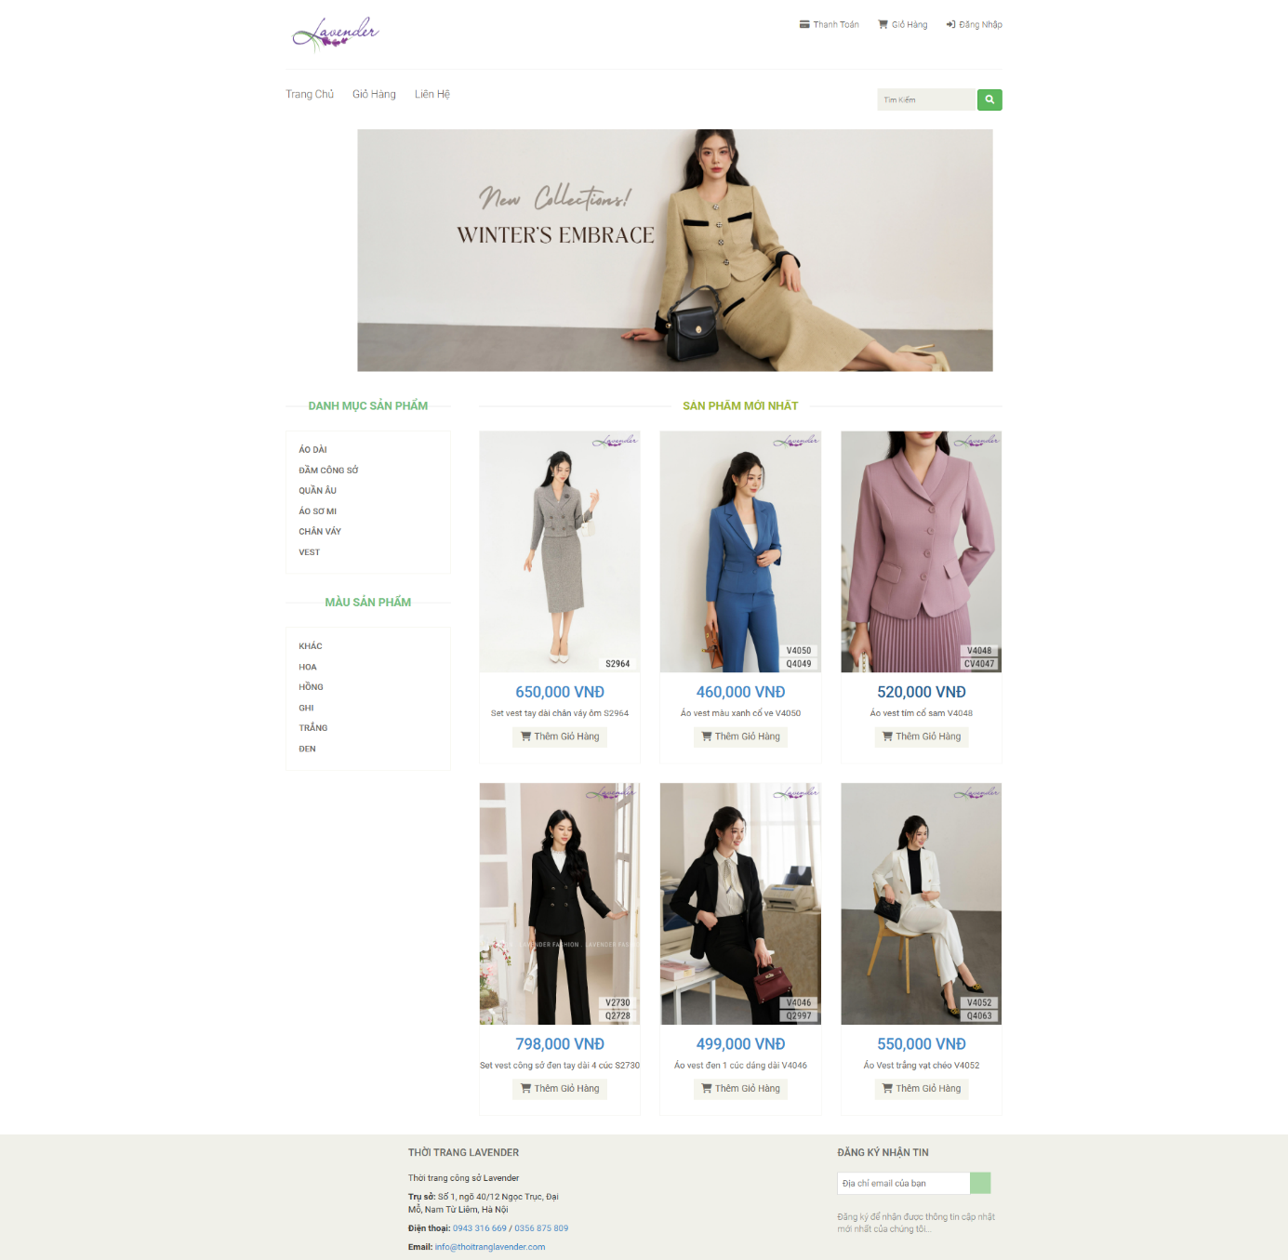

Ảnh . Giao diện của trang chủ

### 4.2.2 Giao diện trang danh mục sản phẩm

Giao diện trang danh mục sản phẩm hiển thị thành công các sản phẩm theo từng loại danh mục sản phẩm. Mỗi sản phẩm đều có hình ảnh, giá và mã sản phẩm. Người dùng có thể xem thông tin chi tiết và thêm sản phẩm vào giỏ hàng.

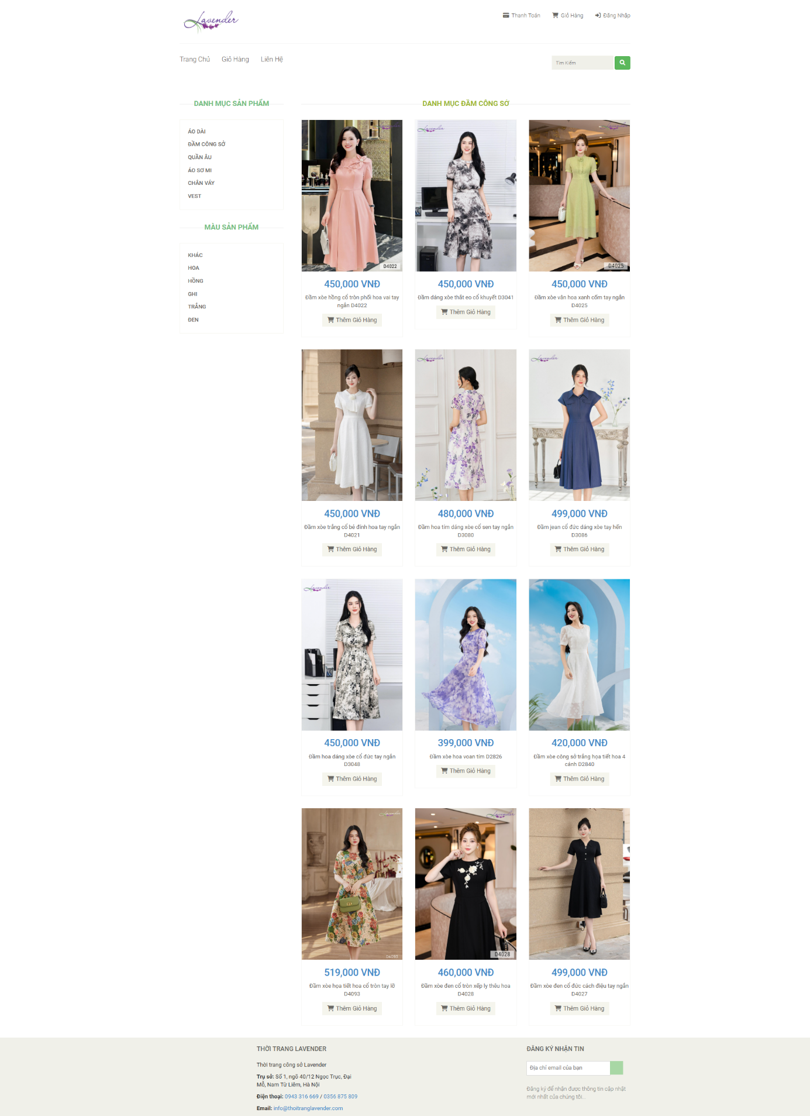

Ảnh . Giao diện của trang xem theo danh mục sản phẩm

### 4.2.3 Giao diện trang màu sản phẩm

Giao diện trang phân loại theo màu sản phẩm hiển thị thành công các sản phẩm theo từng loại màu sản phẩm. Mỗi sản phẩm đều có hình ảnh, giá và mã sản phẩm. Người dùng có thể xem thông tin chi tiết và thêm sản phẩm vào giỏ hàng.

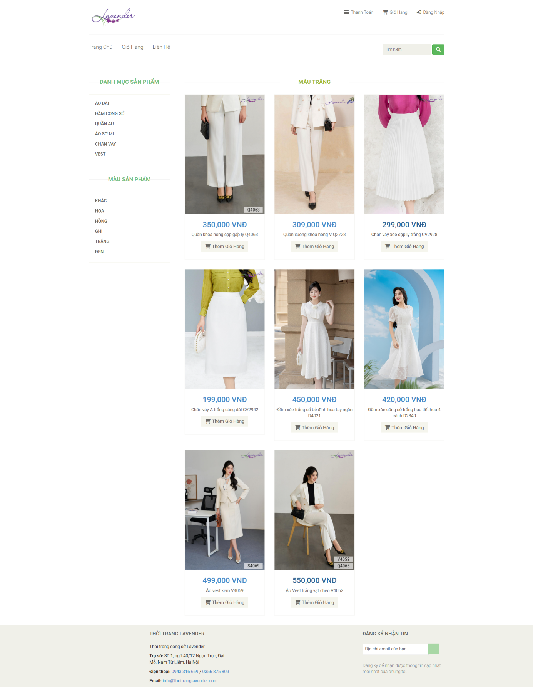

Ảnh . Giao diện của trang xem theo màu

### 4.2.4 Giao diện trang tìm kiếm

Giao diện trang tìm kiếm sản phẩm hiển thị thành công các sản phẩm có chứa từ khóa mà người dùng đã nập vào thanh tìm kiếm. Mỗi sản phẩm đều có hình ảnh, giá và mã sản phẩm. Người dùng có thể xem thông tin chi tiết và thêm sản phẩm vào giỏ hàng.

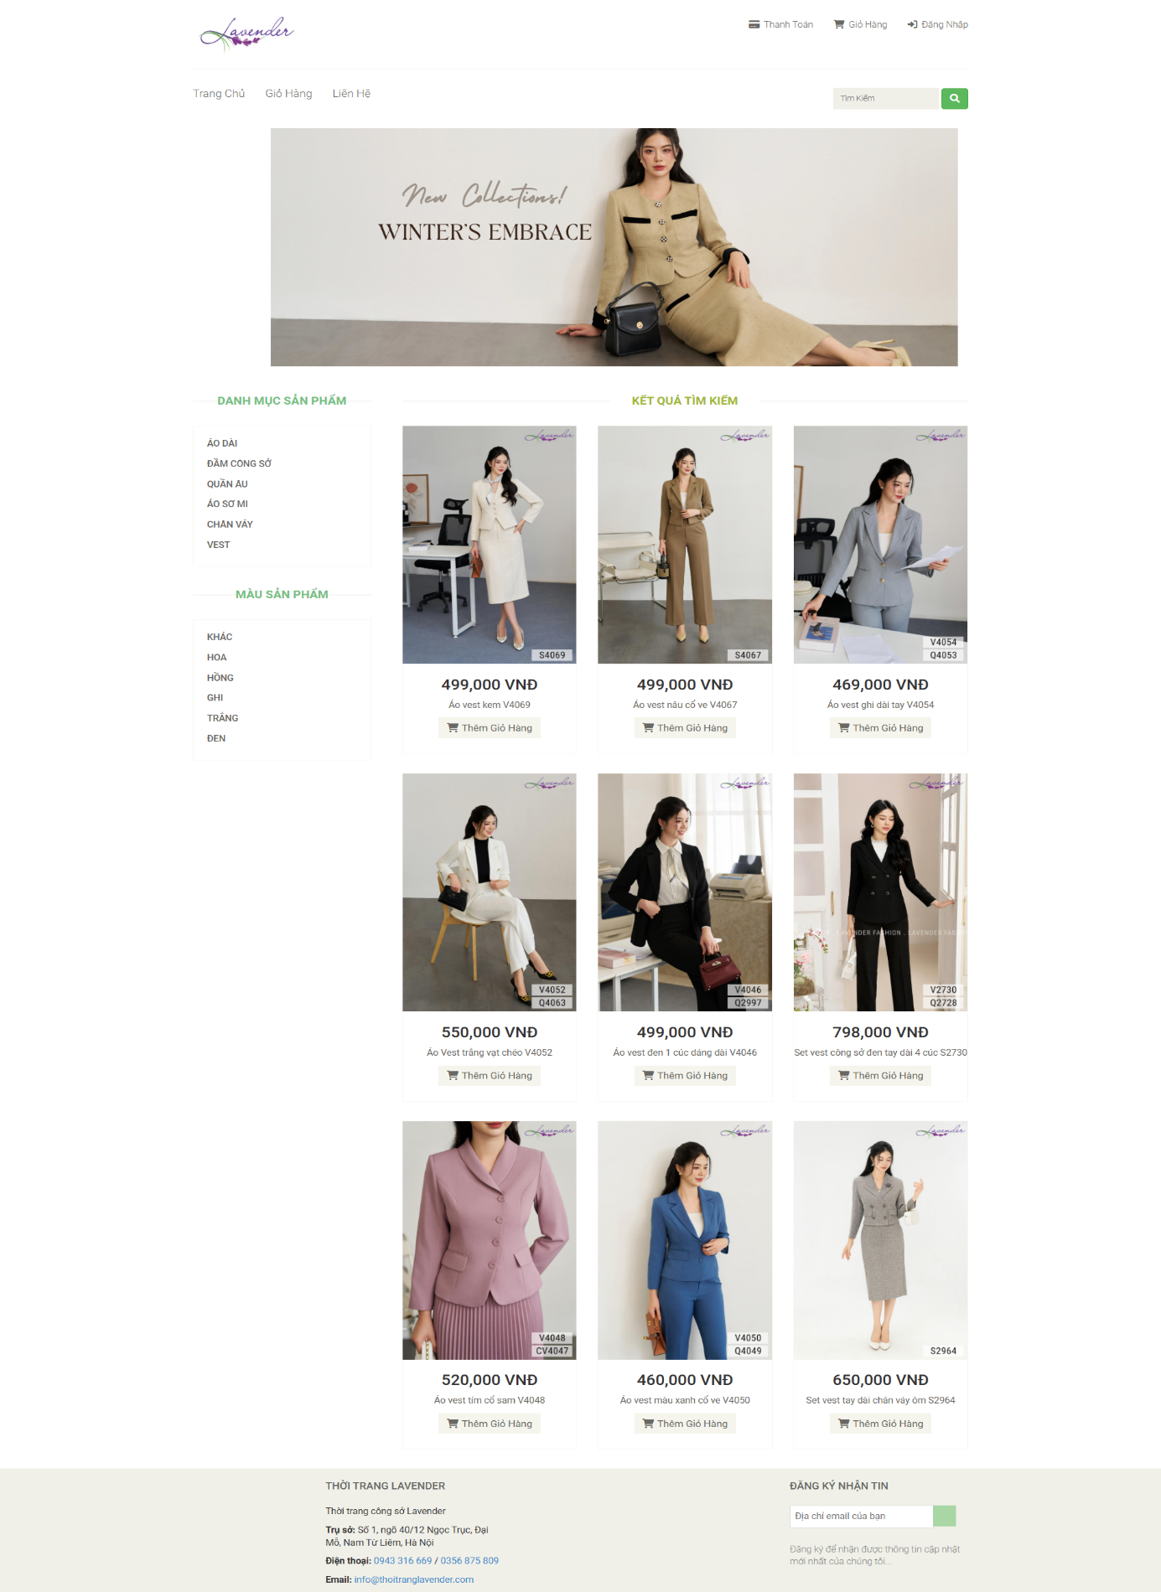

Ảnh . Giao diện trang tìm kiếm

### 4.2.5 Giao diện trang chi tiết sản phẩm

Giao diện trang chi tiết sản phẩm hiển thị thành công các hình ảnh chính, hình ảnh phụ, tên, giá cả, mô tả của sản phẩm và cho phép người dùng chọn số lượng thêm vào giỏ hàng.

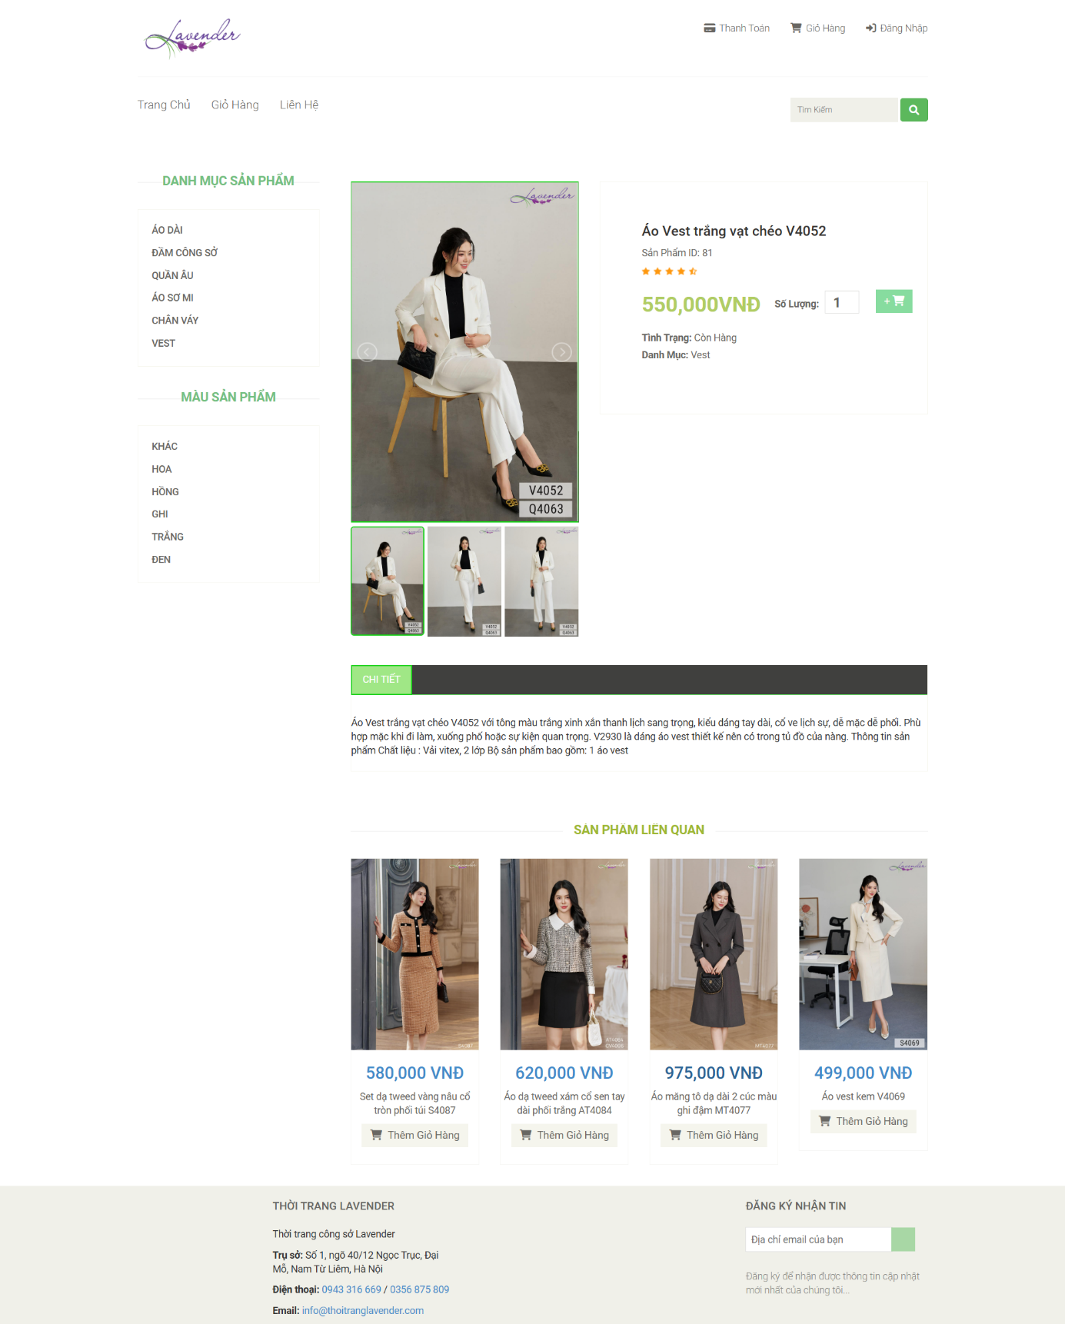

Ảnh . Giao diện trang chi tiết sản phẩm

### 4.2.6 Giao diện trang giỏ hàng

Giao diện trang giỏ hàng thành công hiển thị danh sách các sản phẩm mà người dùng đã thêm vào gồm hình ảnh, tên, giá cả, tổng tiền và số lượng của sản phẩm.

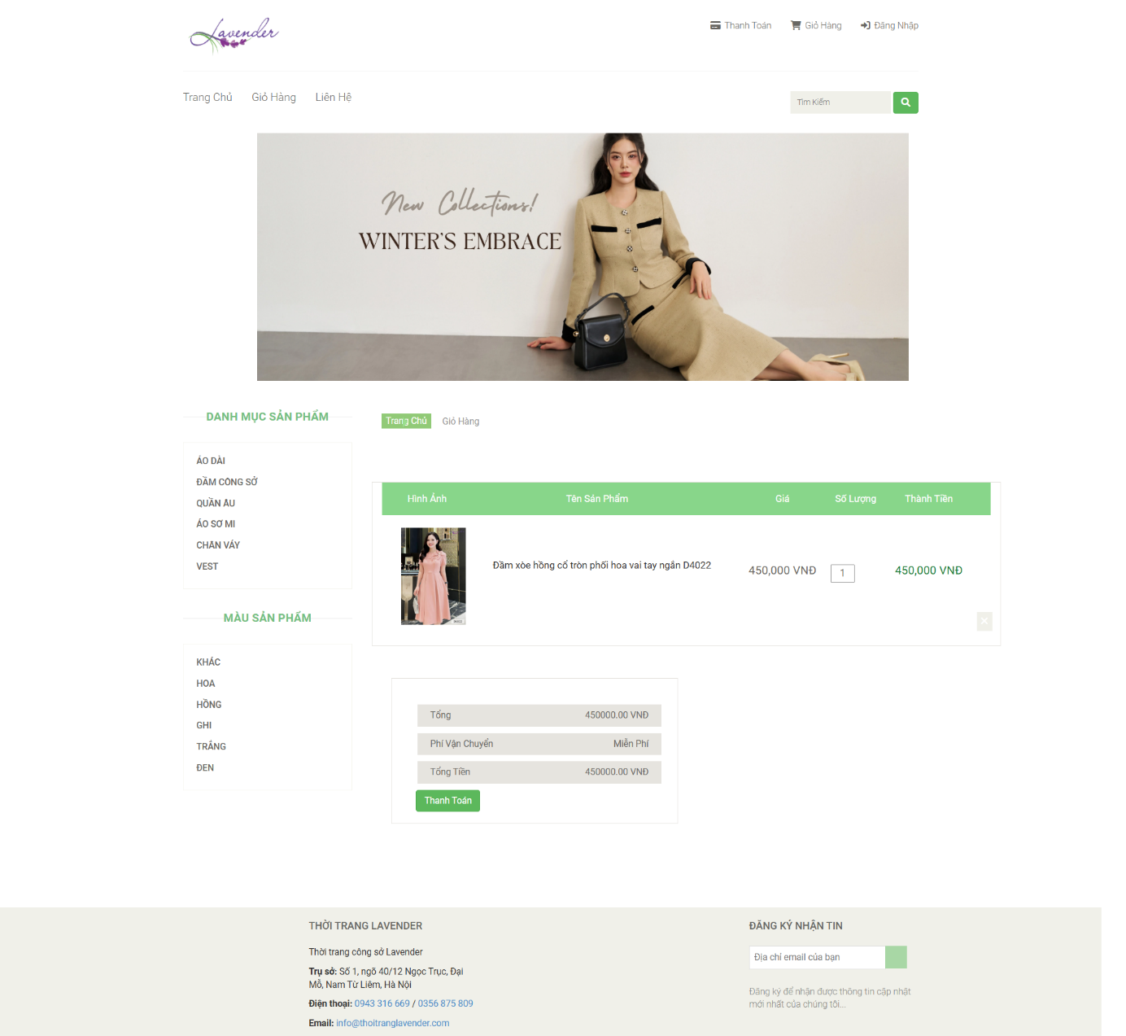

Ảnh . Giao diện trang giỏ hàng

### 4.2.7 Giao diện trang thanh toán

Giao diện trang thanh toán hiển thị thành công phần xem lại giỏ hàng và các nút chọn phương thức thanh toán cho phép người dùng có thể xem lại thông tin các sản phẩm và chọn phương thức thanh toán mà người dùng muốn.

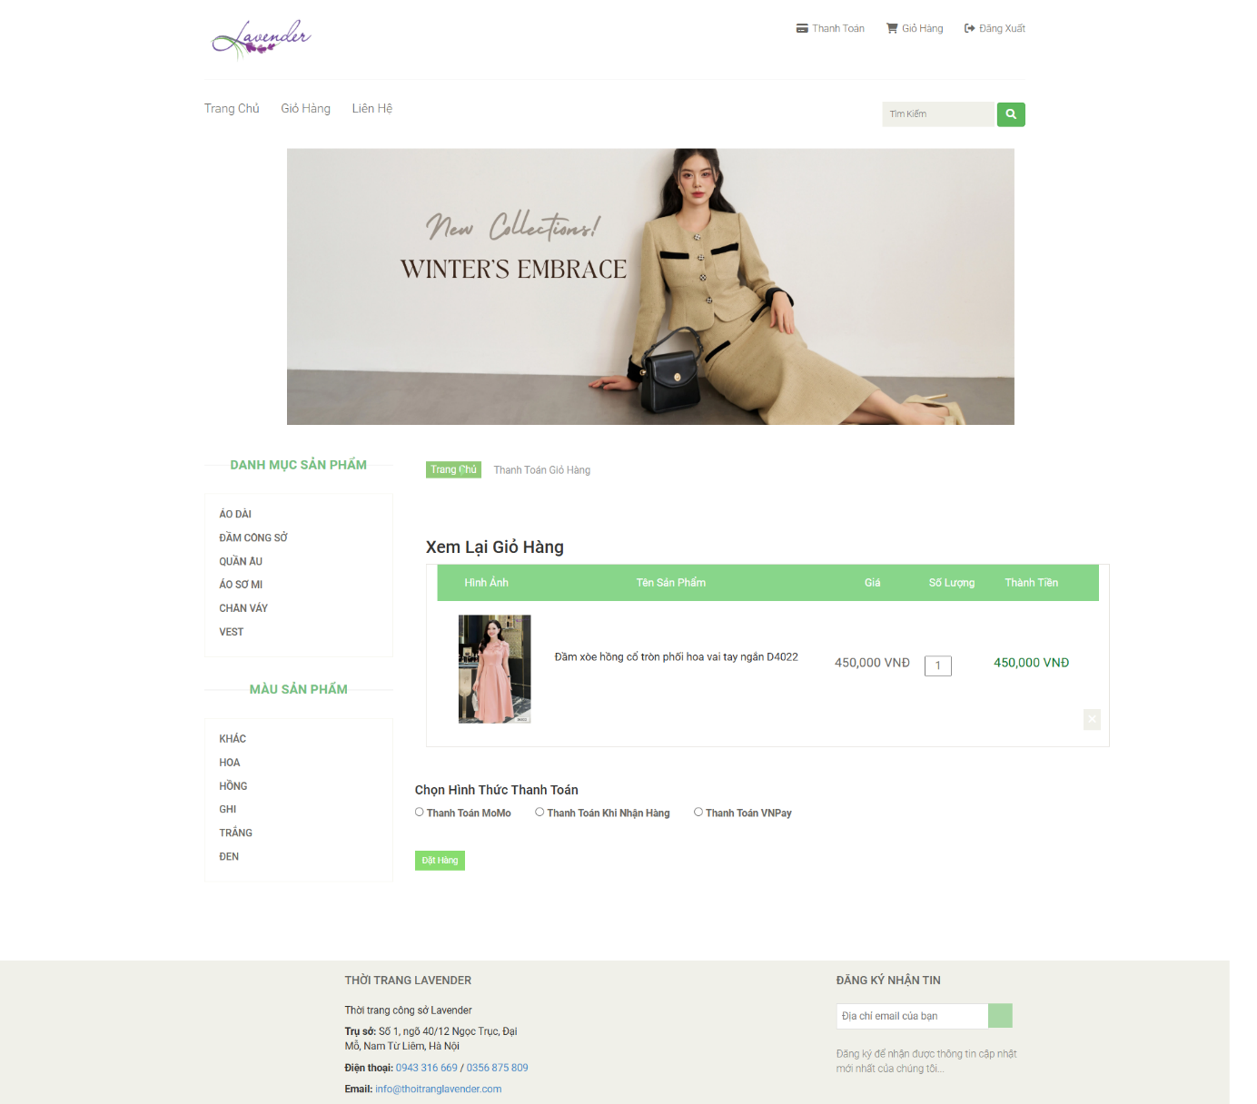

Ảnh . Giao diện trang thanh toán

### 4.2.8 Giao diện trang liên hệ

Giao diện trang liên hệ thành công thể hiện form cho phép người dùng nhập thông tin cá nhân, thắc mắc của bản thân và gửi đến quản trị viên.

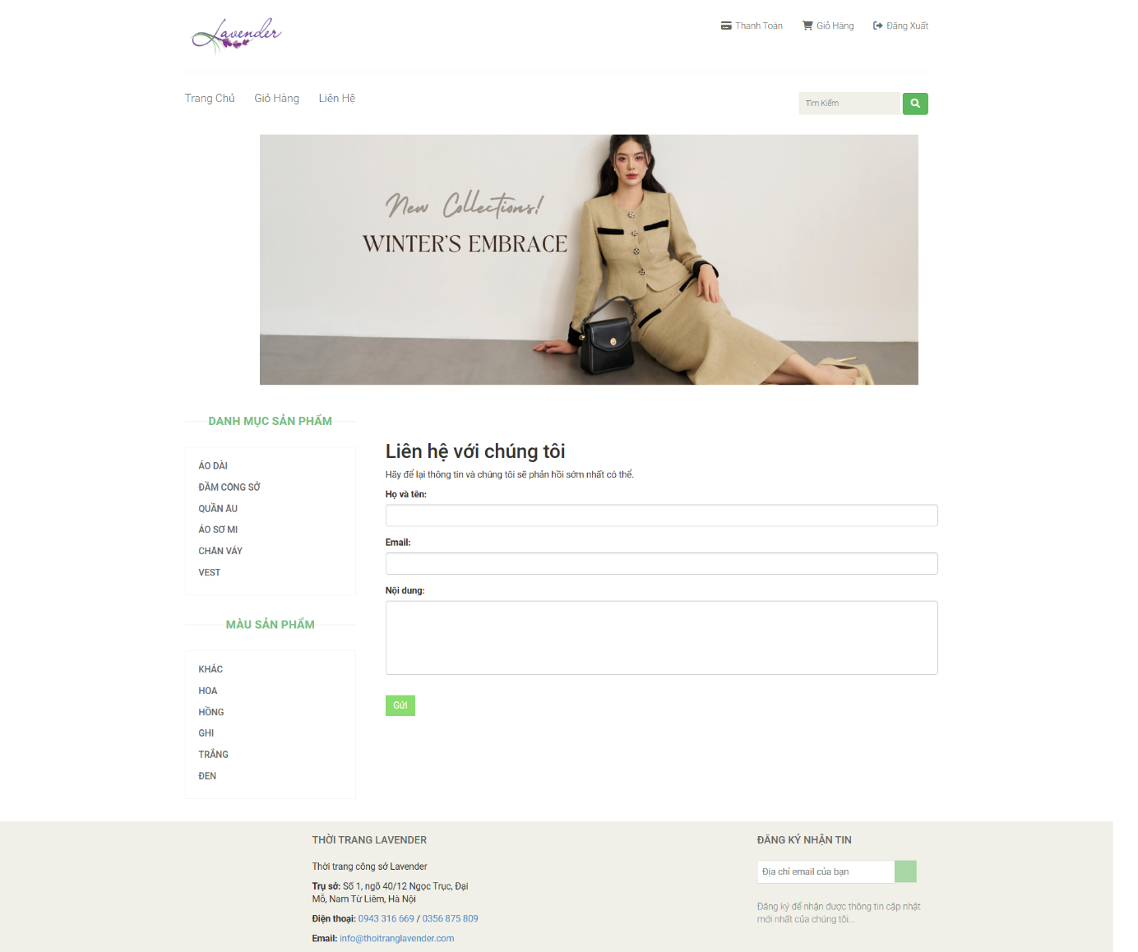

Ảnh . Giao diện trang liên hệ

### 4.2.9 Giao diện trang đăng nhập admin

Giao diện trang đăng nhập admin thành công cho phép các tài khoản admin đăng nhập vào trang quản trị.

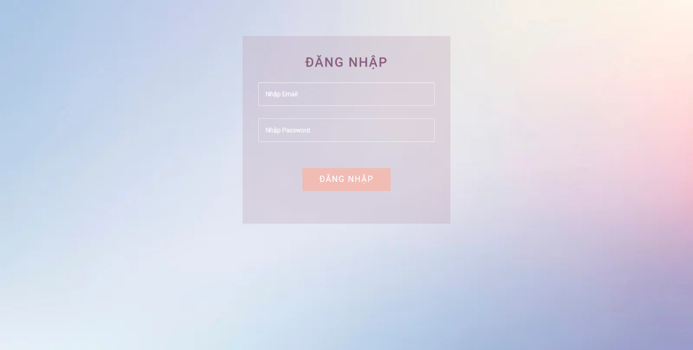

Ảnh . Giao diện trang đăng nhập admin

### 4.2.10 Giao diện trang quản trị

Giao diện trang quản trị cho phép quản trị viên thực hiện các chức năng quản lý như thêm, sửa, xóa các sản phẩm, hình ảnh và xem thông tin chi tiết các đơn hàng mà người dùng đã đặt.

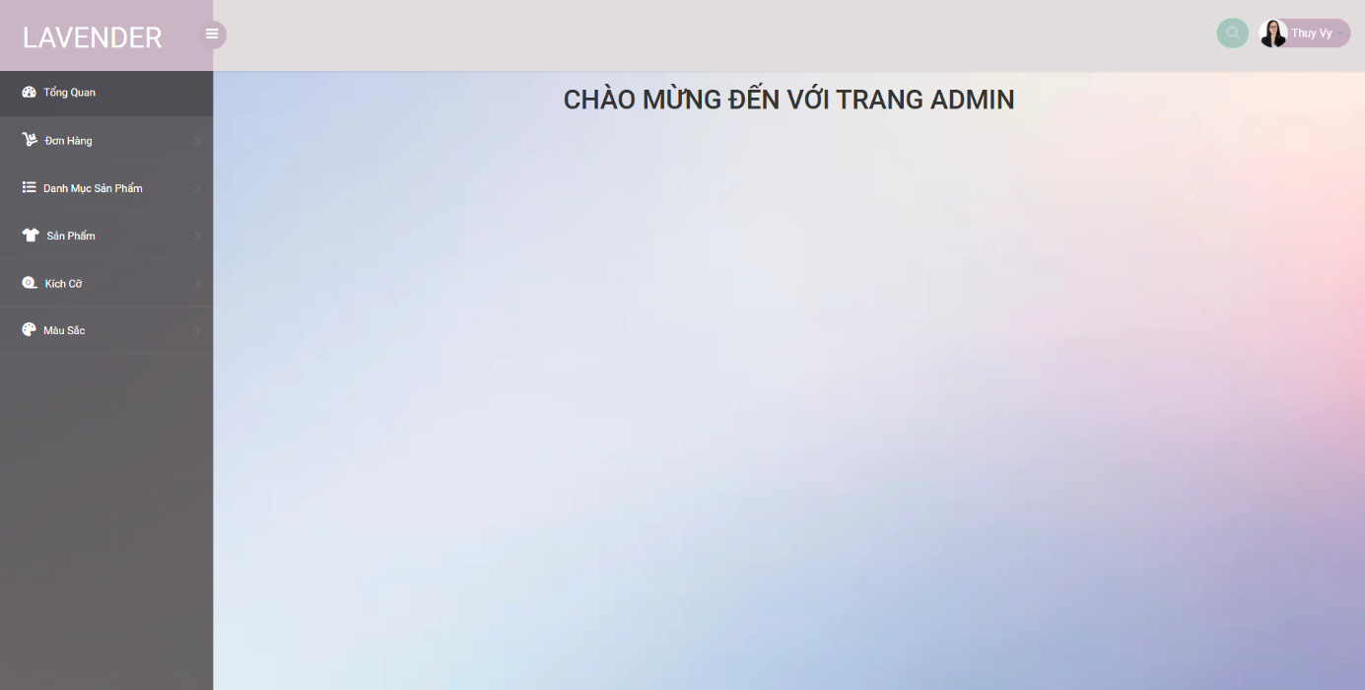

Ảnh . Giao diện trang quản trị

# KẾT LUẬN VÀ HƯỚNG PHÁT TRIỂN

Website bán sản phẩm thời trang Lavender đã được xây dựng thành công với một số tính năng cần thiết như quản lý sản phẩm, danh mục, giỏ hàng, thanh toán và tìm kiếm sản phẩm.

## Những hạn chế

Giao diện người dùng có thể sẽ không đáp ứng tốt trên các trình duyệt khác nhau.

Không có chức năng hỗ trợ trực tuyến để giải đáp thắc mắc của người dùng.

Trang quản trị vẫn còn một số hạn chế về giao diện và tính năng.

## Hướng phát triển

Xây dựng trang quản trị với các biểu đồ trực quan về doanh số, lượng truy cập và hàng tồn kho.

Xây dựng chức năng đánh giá và phản hồi từ khách hàng để nâng cao chất lượng dịch vụ.

Hỗ trợ quản lý sản phẩm với tính năng nhập, xuất file excel.

Tích hợp các trang mạng xã hội để quảng bá sản phẩm..

# TÀI LIỆU THAM KHẢO

|  |  |
| --- | --- |
| [1] | J. Dean, Web Programming with HTML5, CSS, and JavaScript, Jones & Bartlett Learning, 2018. |
| [2] | tutorialspoint., "Laravel Tutorial," tutorialspoint., [Online]. Available: https://www.tutorialspoint.com/laravel/index.htm. |
| [3] | L. Welling, "PHP and MySQL Web Development (Developer's Library)," Addison-Wesley, 2016. [Online]. |
| [4] | W3Schools, "Bootstrap 3 Tutorial," W3Schools, [Online]. Available: https://www.w3schools.com/bootstrap/default.asp. |